LEMBAGA PENDIDIKAN DAN PELATIHAN POLRI
PUSAT PENDIDIKAN ADMINISTRASI

LAPORAN AKSI PERUBAHAN

SISTEM PENGELOLAAN KINERJA PEGAWAI ASN MELALUI APLIKASI E-KINERJA DI LINGKUNGAN BADAN KEPEGAWAIAN DAN PENGEMBANGAN SUMBER DAYA MANUSIA
KABUPATEN SUBANG



DISUSUN OLEH :
RIZA FITRIANA SETIAWAN, S.H., M.M
NOSIS : 20230707020357

PESERTA PELATIHAN KEPEMIMPINAN ADMINISTRATOR (PKA)
ANGKATAN V DAN VI TAHUN 2023

LEMBAGA PENDIDIKAN DAN PELATIHAN POLRI
PUSAT PENDIDIKAN ADMINISTRASI
LEMBAGA PENDIDIKAN DAN PELATIHAN POLRI
PUSAT PENDIDIKAN ADMINISTRASI

LEMBAR PERSETUJUAN
LAPORAN HASIL AKSI PERUBAHAN

SISTEM PENGELOLAAN KINERJA PEGAWAI MELALUI APLIKASI E-KINERJA DI LINGKUNGAN BADAN KEPEGAWAIAN DAN PENGEMBANGAN SUMBER DAYA MANUSIA
KABUPATEN SUBANG

Peserta Pelatihan :

RIZA FITRIANA SETIAWAN, S.H., M.M
Nosis : 20230707020357

Telah disetujui pada tanggal November 2023
Di Pusdikmin Lemdiklat Polri Bandung


Coach  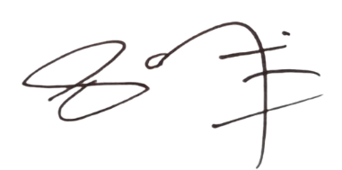  PARLINDUNGAN, S.E., M.T  Pembina  NIP. 197601052005011007 | Mentor  Drs. H. CECEP SUPRIATIN, M.Si  Pembina Utama Muda (IV/C)  NIP. 196612181987101001
LEMBAGA PENDIDIKAN DAN PELATIHAN POLRI
PUSAT PENDIDIKAN ADMINISTRASI

PENJELASAN COACH
TENTANG KEMAMPUAN PESERTA

Nama Peserta : Riza Fitriana Setiawan, S.H., M.M
Instansi : BKPSDM Kab. Subang
Jabatan : Kabid Penilaian Kinerja Aparatur dan Penghargaan
Tempat Aktualisasi : BKPSDM Kab. Subang

Saya menilai peserta Pelatihan Struktural tersebut :

Sangat Mampu / Mampu / Kurang Mampu / Tidak Mampu

Melaksanakan aktualisasi substansi mata Pelatihan Struktural dalam menyelesaikan isu yang telah ditetapkan, dengan penjelasan sebagai berikut :

Bandung, November 2023
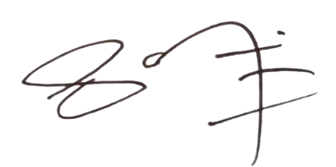
COACH

PARLINDUNGAN, S.E., M.T
Pembina
NIP. 197601052005011007

LEMBAGA PENDIDIKAN DAN PELATIHAN POLRI
PUSAT PENDIDIKAN ADMINISTRASI

PENJELASAN MENTOR
TENTANG KEMAMPUAN PESERTA

Nama Peserta : Riza Fitriana Setiawan, S.H., M.M
Instansi : BKPSDM Kab. Subang
Jabatan : Kabid Penilaian Kinerja Aparatur dan Penghargaan
Tempat Aktualisasi : BKPSDM Kab. Subang

Saya menilai peserta Pelatihan Struktural tersebut :

Sangat Mampu / Mampu / Kurang Mampu / Tidak Mampu

Melaksanakan aktualisasi substansi mata Pelatihan Struktural dalam menyelesaikan isu yang telah ditetapkan, dengan penjelasan sebagai berikut :

Subang, November 2023
MENTOR

Drs. H. CECEP SUPRIATIN, M.Si
Pembina Utama Muda (IV/C)
NIP. 196612181987101001
SISTEM PENGELOLAAN KINERJA PEGAWAI MELALUI APLIKASI E-KINERJA DI LINGKUNGAN BADAN KEPEGAWAIAN DAN PENGEMBANGAN SUMBER DAYA MANUSIA
KABUPATEN SUBANG

RIZA FITRIANA SETIAWAN, S.H., M.M
NOSIS : 20230707020357

ABSTRAKSI

Permasalahan yang banyak ditemui saat ini diantara ASN khususnya di lingkungan Kantor Badan Kepegawaian dan Pengembangan Sumber Daya Manusia Kabupaten Subang adalah belum optimalnya sistem pengelolaan kinerja ASN. Belum optimalnya pengelolaan kinerja ini terlihat dengan penyusunan SKP yang banyak diantaranya masih terbiasa dengan SKP sesuai dengan Peraturan Pemerintah No. 46 Tahun 2011 tentang Penilaian Prestasi Kerja Pegawai Negeri Sipil, dimana setiap tahunnya isi SKP hampir sama. Padahal saat ini sudah ada peraturan terbaru tentang kinerja PNS, yaitu Peraturan Pemerintah Nomor 30 Tahun 2019 tentang Penilaian Kinerja Pegawai Negeri Sipil dan Peraturan Pemerintah Nomor 49 Tahun 2018 tentang Manajemen Pegawai Pemerintah dengan Perjanjian Kerja.
SKP bukan lagi berisi kerja pegawai namun hasil kerja pegawai atau kinerja. Hasil kerja pegawai ini merupakan hasil dari dialog kinerja yang intens antara atasan dan bawahan. Selain itu dalam pengelolaan kinerja dilakukan dimulai dari awal tahun hingga ke akhir tahun, namun kebanyakan ASN mempunyai kebiasaan membuat SKP di akhir tahun.
Menghadapi permasalahan tersebut, maka diperlukan implementasi sistem pengelolaan kinerja pegawai ASN melalui aplikasi e-kinerja, yang dapat bermanfaat dalam pengelolaan kinerja yang lebih cepat, paperless dan sesuai dengan ketentuan yang berlaku, yang terdiri dari:

- Perencanaan kinerja;
- Pelaksanaan, pemantauan, dan pembinaan kinerja Pegawai;
- Penilaian kinerja Pegawai yang meliputi evaluasi kinerja Pegawai; dan
- Tindak lanjut hasil evaluasi kinerja Pegawai.

KATA PENGANTAR

Alhamdulillah, puji syukur kehadirat Allah SWT, atas rahmat dan hidayah-Nya, sehingga kami dapat menyelesaikan tugas dan laporan ini. Laporan dengan judul “Sistem Pengelolaan Kinerja Pegawai Melalui Aplikasi E-Kinerja di Lingkungan Badan Kepegawaian dan Pengembangan Sumber Daya Manusia Kabupaten Subang” disusun sebagai salah satu syarat untuk menyelesaikan Diklat Pimpinan Tingkat III di Pusdikmin Lemdiklat Polri.
Saya menyadari bahwa tanpa bantuan dan bimbingan dari berbagai pihak hingga akhir penyelesaian laporan proyek perubahan, akan sangat sulit bagi saya untuk dapat menyelesaikan proyek perubahan ini. Oleh karena itu, saya ingin mengucapkan terima kasih atas bantuan yang diberikan selama proses penyusunan laporan ini kepada pihak-pihak sebagai berikut:
- Drs. H. Cecep Supriatin, M.Si, Kepala Badan Kepegawaian dan Pengembangan Sumber Daya Manusia Kabupaten Subang, selaku Mentor Proyek Perubahan yang telah menyediakan waktu, tenaga dan pikiran untuk terus membimbing dalam proyek perubahan ini;
- Parlindungan, S.E., M.T selaku Coach atau Pembimbing yang telah banyak memberikan masukan, arahan, koreksi dan bimbingan selama pelatihan dan penyusunan laporan;
- Bapak/Ibu Pengajar Pelatihan dan Kepemimpinan Tingkat III, yang telah membagikan ilmunya dalam proyek perubahan ini;
- Semua pihak yang telah membantu dalam penyusunan laporan proyek perubahan ini yang tidak mampu saya sebutkan satu persatu

Akhir kata, saya menyadari bahwa laporan proyek perubahan ini masih jauh dari kata sempurna, oleh karena itu, saya mengharapkan saran dan kritik yang membangun untuk menyempurnakan laporan proyek perubahan ini. Atas perhatian Bapak/Ibu saya mengucapkan terima kasih.

Subang, November 2023
Hormat Saya,

Riza Fitriana Setiawan, S.H., M.M

DAFTAR ISI

JUDUL i
LEMBAR PERSETUJUAN ii
LEMBAR PENJELASAN COACH iii
LEMBAR PENJELASAN MENTOR iv
ABSTRAKSI v
KATA PENGANTAR vii
DAFTAR ISI ix
DAFTAR GAMBAR xi
DAFTAR TABEL xii
BAB I PENDAHULUAN
  - LATAR BELAKANG
- Deskripsi Umum 1
- Tujuan 10
- Manfaat 10
  - INOVASI DAN OUTPUT PERUBAHAN 10
  - RUANG LINGKUP 10
BAB II DESKRIPSI AKSI PERUBAHAN
- ROADMAP ATAU MILESTONE AKSI PERUBAHAN
- Kegiatan 11
- Waktu Pelaksanaan 13
- Tahapan Aksi Perubahan 13
- STAKEHOLDER AKSI PERUBAHAN
- Internal 17
- Eksternal 17
- Peran, Pengaruh dan Intensitas 20
- STRATEGI KOMUNIKASI 24
BAB III PELAKSANAAN AKSI PERUBAHAN
- PEMANFAATAN SUMBER DAYA
- Mobilisasi SDM 25
- Pengelolaan Anggaran 27
- Pengelolaan Sarana dan Prasarana 28
- Strategi Mengatasi Masalah 29
- STAKEHOLDER
- Dukungan Stakeholder 30
- Kuadran Stakeholder Setelah Aksi Perubahan 34
- CAPAIAN AKSI PERUBAHAN
- Kesesuaian Antara Milestone dan Implementasi 35
- Pencapaian Hasil Perubahan Terhadap Rencana Perubahan 45
- Pelaksanaan Strategi Pengembangan Kompetensi dalam Aksi Perubahan 53
- Keterkaitan Mata Pelatihan Pilihan Dengan Aksi Perubahan 54
BAB IV PENUTUP
- Kesimpulan 56
- Rekomendasi 57
DAFTAR PUSTAKA 58
RIWAYAT HIDUP 59
LAMPIRAN-LAMPIRAN 60

DAFTAR GAMBAR

Gambar 1. | Struktur Organisasi Badan Kepegawaian dan Pengembangan Sumber Daya Manusia Kabupaten Subang | 2
Gambar 2. | Contoh SKP Manual Format JPT | 4
Gambar 3. | Contoh SKP Manual Kepala Bidang (Pejabat Administrator/Eselon III) | 4
Gambar 4. | Data Capaian Pelaporan Penilaian Kinerja ke BKN | 6
Gambar 5. | Listing Pengukuran Indeks Profesionalitas ASN di Wilayah Kantor Regional III BKN | 8
Gambar 6. | Peta Jejaring / Net Map Aksi Perubahan | 21
Gambar 7. | Kuadran Stakeholders Aksi Perubahan | 23
Gambar 8. | Struktur Tata Kelola SDM Aksi Perubahan | 25
Gambar 9. | Peta Jejaring / Net Map Stakeholder Setelah Aksi Perubahan | 33
Gambar 10. | Kuadran Stakeholders Setelah Aksi Perubahan | 34
Gambar 11. | Contoh SKP Pejabat Administrator (Eselon III) | 47
Gambar 12. | Matriks Pembagian Peran dan Hasil BKPSDM Kabupaten Subang | 48
Gambar 13. | Matriks Pembagian Peran dan Hasil Bidang Penilaian Kinerja Aparatur dan Penghargaan | 48
Gambar 14. | Contoh Pengisian Bukti Dukung Sasaran Kinerja Pegawai (SKP) | 49
Gambar 15. | Contoh Penilaian Kinerja Dari Pejabat Penilai Kinerja Kepada Bawahannya Pada Hasil Kerja | 50
Gambar 16. | Contoh Penilaian Kinerja Oleh Pejabat Penilai Kinerja Kepada Bawahannya pada Perilaku Kerja | 51

DAFTAR TABEL

Tabel 1. | Data PNS yang Terlambat Menerima Penghargaan Satyalancana Periode Agustus 2023 | 7
Tabel 2. | Analisis USG | 9
Tabel 3. | Waktu Pelaksanaan Aksi Perubahan | 13
Tabel 4. | Tahapan Aksi Perubahan Jangka Pendek | 14
Tabel 5. | Tahapan Aksi Perubahan Pasca Diklat (Jangka Panjang) | 16
Tabel 6. | Identifikasi Stakeholder | 18
Tabel 7. | Anggaran dan Realiasi Kegiatan Aksi Perubahan | 28
Tabel 8. | Sarana dan Prasarana Kegiatan Aksi | 28
Tabel 9. | Stakeholder Sebelum dan Sesudah Kegiatan Aksi Perubahan | 30
Tabel 10. | Kesesuaian antara Milestone dan Implementasi | 36
Tabel 11. | Capaian Hasil Aksi Perubahan | 45
Tabel 12. | Pencapaian Hasil Aksi Perubahan | 45
Tabel13. | Daftar Nominatif Pegawai BKPSDM yang Sudah Menggunakan Aplikasi e-Kinerja | 52
Tabel 14. | Capaian Pelaksanaan Strategi Pengembangan Kompetensi | 54

BAB I
PENDAHULUAN

- LATAR BELAKANG
- Deskripsi Umum
Berdasarkan Peraturan Bupati nomor 31 Tahun 2022 Tentang Tugas Pokok, Fungsi dan Tata Kerja Badan Kepegawaian dan Pengembangan Sumber Daya Manusia, Badan Kepegawaian dan Pengembangan Sumber Daya Manusia mempunyai tugas pokok membantu Bupati melaksanakan fungsi penunjang Urusan Pemerintahan di Bidang Kepegawaian dan Pengembangan Sumber Daya Manusia yang menjadi kewenangan Daerah dan Tugas Pembantuan yang diberikan kepada Pemerintah Kabupaten.
Untuk menyelenggarakan tugas pokok sebagaimana dimaksud, Badan Kepegawaian dan Pengembangan Sumber Daya Manusia mempunyai fungsi:
- Perumusan kebijakan teknis di Bidang Kepegawaian dan Pengembangan Sumber Daya Manusia;
- Penyelenggaraan urusan pemerintahan dan pelayanan umum di Bidang Kepegawaian dan Pengembangan Sumber Daya Manusia sesuai dengan ketentuan yang ditetapkan oleh bupati;
- Pembinaan dan pelaksanaan kegiatan di Bidang Kepegawaian dan Pengembangan Sumber Daya Manusia;
- Pengelolaan administrasi umum, meliputi urusan perencanaan, evaluasi dan pelaporan, urusan umum dan kepegawaian serta urusan keuangan dan barang Daerah.
Adapun untuk struktur Organisasi Badan Kepegawaian dan Pengembangan Sumber Daya Manusia, berdasarkan Peraturan Bupati Nomor 102 Tahun 2021 Tentang Susunan Organisasi Perangkat Daerah Badan, dapat digambarkan sebagai berikut:

Gambar 1. Struktur Organisasi Badan Kepegawaian dan Pengembangan Sumber Daya Manusia

Berdasarkan struktur organisasi di atas Action Leader berada di posisi sebagai Kepala Bidang Penilaian Kinerja Aparatur dan Penghargaan BKPSDM Kab. Subang. Berdasarkan Peraturan Bupati nomor 31 Tahun 2022 Tentang Tugas Pokok, Fungsi dan Tata Kerja Badan Kepegawaian dan Pengembangan Sumber Daya Manusia Bidang Penilaian Kinerja Aparatur dan Penghargaan mempunyai tugas pokok menyusun dan melaksanakan kebijakan di Bidang Penilaian Kinerja Aparatur dan Penghargaan. Untuk menyelenggarakan tugas pokok, Bidang Penilaian Kinerja Aparatur dan Penghargaan mempunyai fungsi:
- Penyusunan program kerja Bidang Penilaian Kinerja Aparatur dan Penghargaan;
- Perumusan kebijakan penilaian kinerja dan penghargaan;
- Perencanaan pelaksanaan kegiatan penilaian kinerja dan penghargaan;
- Pengelolaan kegiatan penilaian kinerja;
- Verifikasi usulan pemberian penghargaan;
- Pengoordinasian usulan pemberian penghargaan;
- Penyelenggaraan monitoring dan evaluasi pelaksanaan kegiatan Bidang Penilaian Kinerja Aparatur dan Penghargaan;
- Penyusunan laporan hasil pelaksanaan kegiatan Bidang Penilaian Kinerja Aparatur dan Penghargaan;
- Pelaksanaan fungsi lain yang diberikan oleh atasan.
Menurut Undang-Undang Nomor 5 Tahun 2014, Aparatur Sipil Negara yang selanjutnya disingkat ASN adalah profesi bagi pegawai negeri sipil dan pegawai pemerintah dengan perjanjian kerja yang bekerja pada instansi pemerintah. Pegawai ASN adalah pegawai negeri sipil dan pegawai pemerintah dengan perjanjian kerja yang diangkat oleh pejabat pembina kepegawaian dan diserahi tugas dalam suatu jabatan pemerintahan atau diserahi tugas negara lainnya dan digaji berdasarkan peraturan perundang-undangan.
Dalam menjalankan tugas sebagai Kepala Bidang Penilaian Kinerja Aparatur dan Penghargaan, penulis mendapatkan beberapa masalah dalam pengelolaan kinerja ASN di lingkungan Badan Kepegawaian dan Pengembangan Sumber Daya Manusia, diantaranya:
- Penyusunan Sasaran Kinerja Pegawai masih manual.
Berdasarkan Peraturan Menteri Pendayagunaan Aparatur Negara dan Reformasi Birokrasi Nomor 6 Tahun 2022 tentang Pengelolaan Kinerja Pegawai Aparatur Sipil Negara mengamanatkan setiap instansi pemerintah wajib menerapkan pengelolaan kinerja Pegawai Aparatur Sipil Negara (ASN). Saat ini proses penilaian kinerja pegawai di Kabupaten Subang masih dilaksanakan secara manual.
Selain itu model SKP antara atasan sebagai pimpinan unit kerja dan bawahannya mempunyai model yang berbeda. Model SKP terdapat 2 bentuk yaitu, SKP JPT untuk pejabat eselon II dan pimpinan unit kerja mandiri dan SKP JA/JF yang digunakan untuk semua pejabat selain pimpinan unit kerja mandiri. Berikut adalah contoh SKP manual.

Gambar 2. Contoh SKP Manual Format JPT
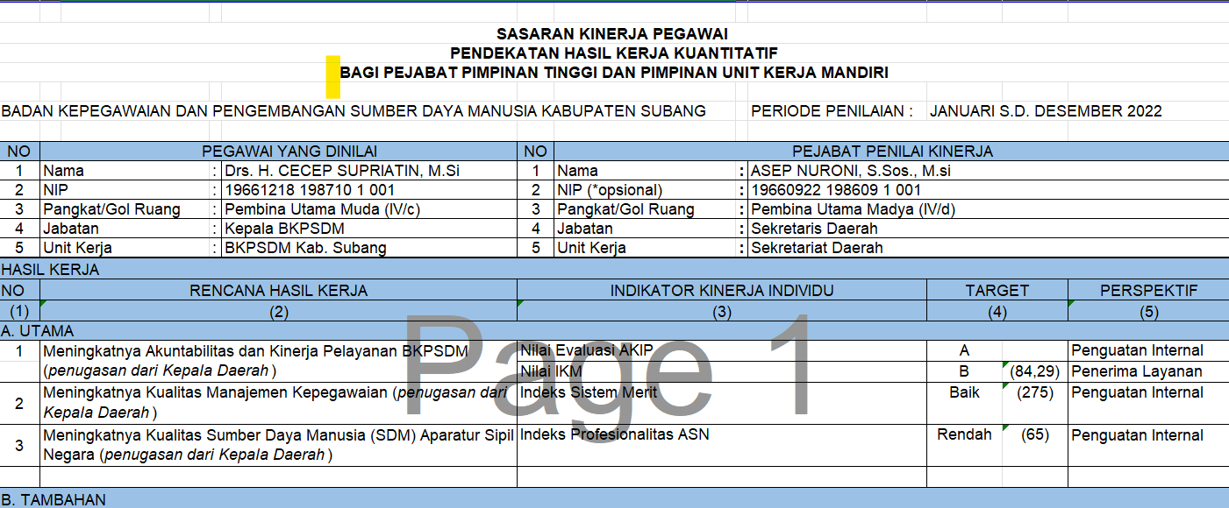
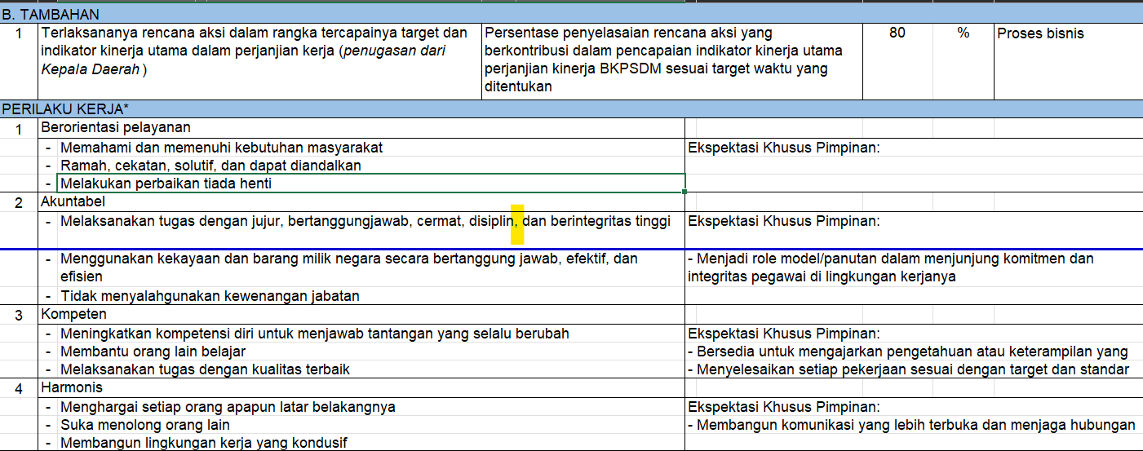
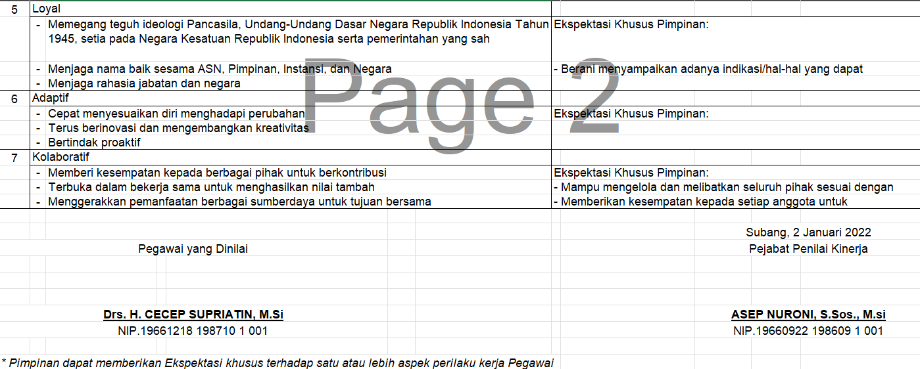

Gambar 3. Contoh SKP Manual Kepala Bidang (Pejabat Administrator/Eselon III)
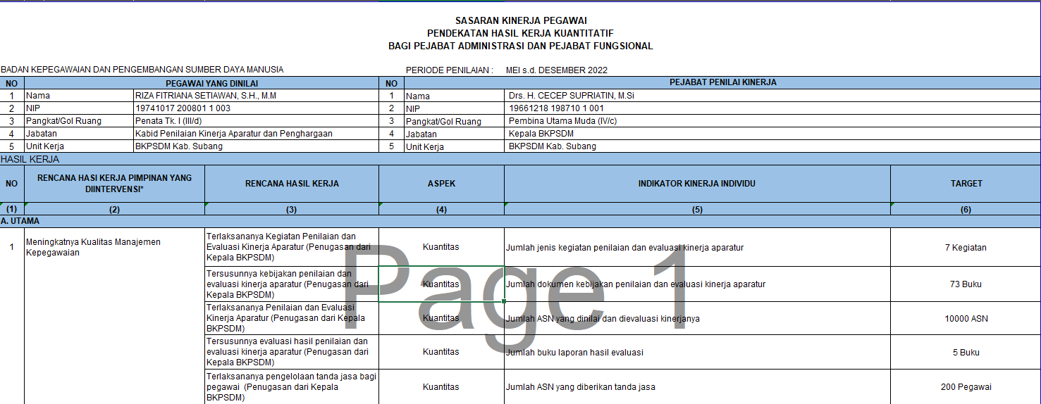
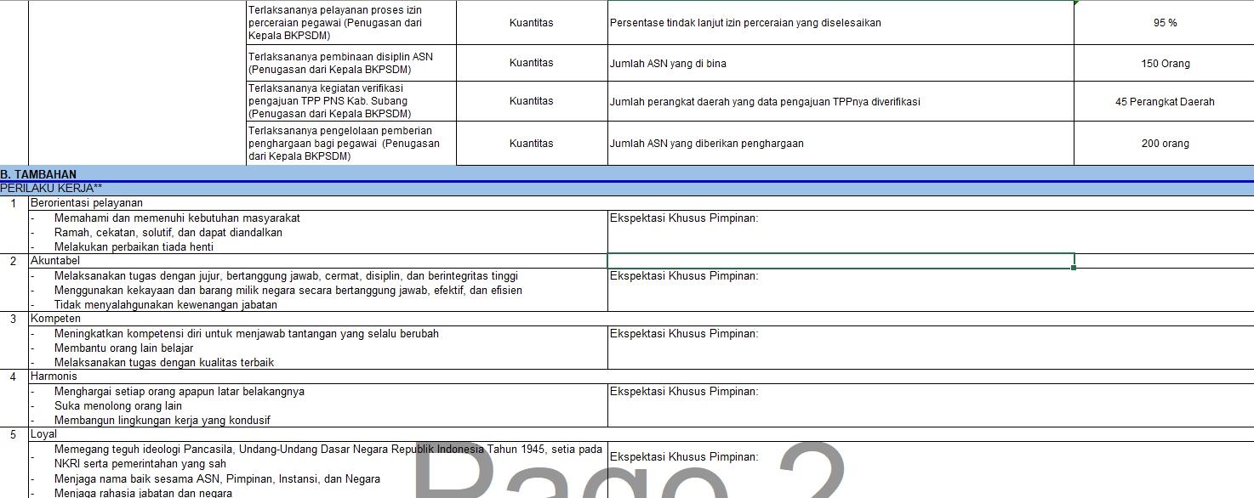
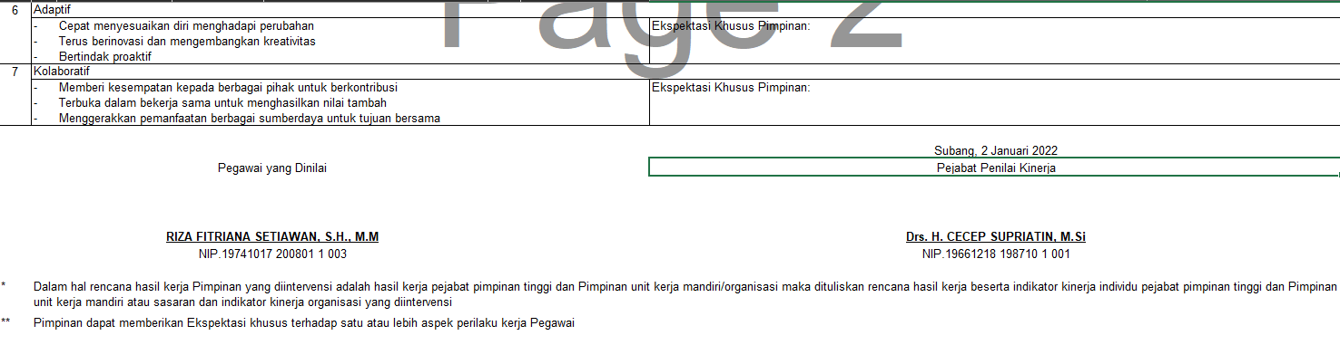

Dengan sistem manual, terkadang ASN khususnya bawahan kesulitan mengakses SKP atasannya. Padahal di satu sisi bawahan membutuhkan Rencana Hasil Kerja Atasannya sebagai turunan untuk menyusun kinerjanya. Dengan tidak optimalnya dialog kinerja, pemahaman tentang penyusunan SKP sehingga berujung pada ASN khususnya bawahan tidak bisa menyusun SKP karena minimnya informasi tersebut.
Selain itu dengan sistem manual ini, menyebabkan pelaporan penilaian kinerja ASN tidak bisa dilakukan secara cepat. Pelaporan hanya bisa dilakukan secara manual melalui rekon SKP ASN ke SIASN yang membutuhkan waktu lebih lama karena BKPSDM harus menunggu laporan-laporan data dari perangkat dinas lain untuk direkon. Hal itu bisa tampak dalam gambar sebagai berikut yang menampilkan capaian pelaporan penilaian kinera (E-Lapkin) tahun 2022 yang dilaporkan pada Tahun 2023, dimana capaian Kabupaten Subang masih tergolong rendah.

Gambar. 4 Data Capaian Pelaporan Penilaian Kinerja ke BKN
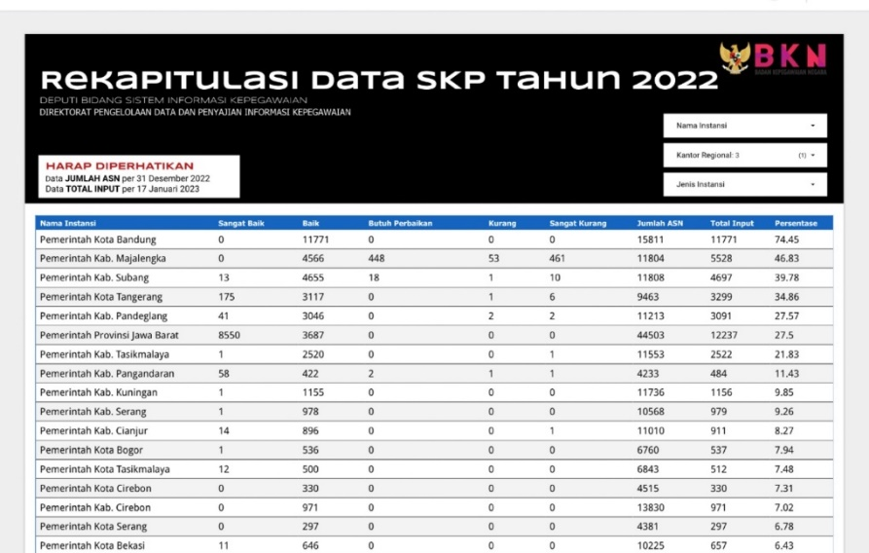

- Proses pengajuan Penghargaan masih manual.
Salah satu tugas dari Bidang Penilaian Kinerja Aparatur adalah mengajukan Penghargaan Satyalencana ke Kementrian Dalam Negeri. Proses yang manual berdampak terhadap adanya PNS yang terlambat dalam menerima penghargaan Satyalencana, seperti digambarkan pada table berikut :

Tabel 1. Data PNS Yang Terlambat Menerima Penghargaan Satyalancana Periode Agustus 2023
No. | Nama / NIP | Jabatan | SLKS
1 | Drs. H Yahya Rohyana, M.Si | Pengawas Madya Irda Kab. Subang Prov. Jabar | XXX
1 | NIP. 196304081992031004 | Pengawas Madya Irda Kab. Subang Prov. Jabar | XXX
2 | H Ujang Sutrisna, S.AP | Sekretaris DPRD Kab. Subang Prov. Jabar | XXX
2 | NIP. 196403041989021003 | Sekretaris DPRD Kab. Subang Prov. Jabar | XXX
3 | Eva Dahlia, AKS., M.AP | Kabag Kerja Sama Setda Kab. Subang Prov. Jabar | XXX
3 | NIP. 197105061993032003 | Kabag Kerja Sama Setda Kab. Subang Prov. Jabar | XXX
4 | Drs Aep Saepudin Subandi | Camat Kec. Patokbeusi Kab. Subang Prov. Jabar | XXX
4 | NIP. 197009041992021002 | Camat Kec. Patokbeusi Kab. Subang Prov. Jabar | XXX
5 | Uyus Ruslan, S.E., M.A.P | Inspektur Pembantu III Inspektorat Daerah Kab. Subang Prov. Jabar | XXX
5 | NIP. 196811241987031001 |  | XXX
6 | Dra Nunung Nurhayati, M.Si | Sekretaris DPPKBP3A Kab. Subang Prov. Jabar | XXX
6 | NIP. 196701181992032003 | Sekretaris DPPKBP3A Kab. Subang Prov. Jabar | XXX
7 | Anna Agustina, S.IP., M.A.P | PPUPD Madya Irda Kab. Subang Prov. Jabar | XXX
7 | NIP. 196908101989072001 | PPUPD Madya Irda Kab. Subang Prov. Jabar | XXX
8 | Mas'ud Diana, S.Pd., M.M | Kasubbag TU dan Kepegawaian Sekretariat DPRD Kab. Subang Prov. Jabar | XXX
8 | NIP. 196511061988031004 |  | XXX
9 | Wiwi Rayani, S.Pd., MARS | Kabid Pemberdayaan Perempuan DPPKBP3A Kab. Subang Prov. Kabar | XXX
9 | NIP. 196604181989032005 |  | XXX
10 | Khobir Zaenal Aripin , S.Ag., M.Si | Sekretaris Kec. Kasomalang Kab. Subang Prov. Jabar | XXX

- Belum optimalnya Indeks Profesionalisme ASN.
Berdasarkan Indeks Profesionalisme ASN yang dikeluarkan oleh BKN Kanreg III saat ini IPASN Kabupaten Subang mendapatkan predikat BAIK, sebagaimana dapat dilihat pada gambar berikut:

Gambar 5. Listing Pengukuran Indeks Profesionalitas ASN di Wilayah Kantor Regional III BKN
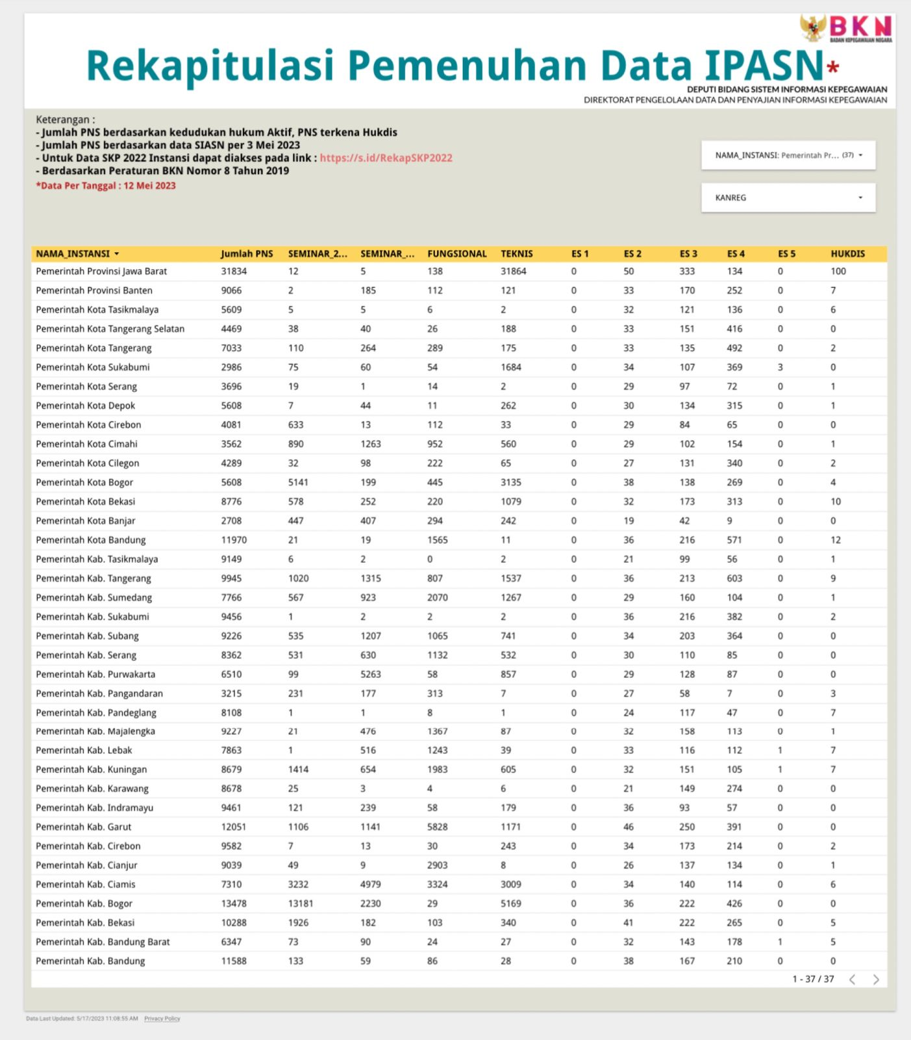

Berdasarkan beberapa permasalahan tersebut diatas, selanjutnya penulis melakukan identifikasi masalah dengan menggunakan alat analisa Urgency, Seriousness, Growth (USG).

Tabel 2. Analisis USG
NO | PERMASALAHAN | U | S | G | SKOR | RATING
1 | Penyusunan Sasaran Kinerja Pegawai masih manual. | 5 | 5 | 4 | 14 | 1
2 | Proses pengajuan Penghargaan masih manual. | 5 | 5 | 3 | 13 | 2
3 | Belum optimalnya Indeks Profesionalisme ASN. | 5 | 4 | 3 | 12 | 3
Melihat tabel 2 analisis USG diperoleh peringkat permasalahan di Bidang Penilaian Kinerja Aparatur dan Penghargaan yang paling prioritas untuk diselesaikan adalah Penyusunan Sasaran Kinerja Pegawai Masih Manual. Oleh karena itu action leader akan mengimplementasikan penilaian kinerja melalui aplikasi E-Kinerja.
- Tujuan
Secara umum rencana aksi perubahan ini mempunyai tujuan yaitu :
- Tahap off campus
        - Terwujudnya aplikasi E-Kinerja di lingkungan BKPSDM Kab. Subang pada khususnya.
        - Membuat buku Panduan aplikasi E-Kinerja.
- Tahap pasca pelatihan
Mengintegrasikan aplikasi E-Kinerja dengan SIASN.
- Manfaat
Seperti dijelaskan di latar belakang masalah di atas, banyak ditemukan permasalahan pengelolaan kinerja, dengan adanya aplikasi e-Kinerja ini dapat bermanfaat bagi organisasi diantaranya:
- Terwujudnya pengelolaan kinerja pegawai ASN sesuai dengan peraturan dan ketentuan yang berlaku.
- Terwujudnya percepatan layanan kepegawaian dalam SIASN seperti layanan kenaikan pangkat dan layanan pemberhentian yang terintegrasi dengan SIASN, penerimaan penghargaan satyalancana kemendagri tanpa perlu mengunggah dokumen atau melakukan penyelarasan/sinkronisasi data penilaian kinerja.
- Sebagai salah satu indikator dari pelaksanaan sistem merit dan Pengukuran Indeks Profesionalitas ASN (IP ASN) yang diharapkan dapat memberikan dukungan pada perolehan nilai sistem merit dan IP ASN di Lingkungan Pemerintah Daerah Kabupaten Subang.
- Terwujudnya reformasi birokrasi melalui pengukuran akuntabilitas kinerja, dimana komponen yang harus dipenuhinya terdapat dalam pengelolaan kinerja, diantaranya perencanaan kinerja, pengukuran kinerja, pelaporan kinerja, evaluasi internal, dan capaian kinerja.

- INOVASI DAN OUTPUT AKSI PERUBAHAN
- Inovasi
Berdasarkan diagnosa rencana aksi perubahan, inovasi yang akan dilakukan adalah :
  - Membangun aplikasi e-kinerja sebagai bentuk sistem pengelolaan kinerja pegawai ASN.
  - Membuat buku panduan penggunaan aplikasi e-kinerja.
  - Melakukan sosialisasi penggunaan aplikasi e-kinerja.
- Ouput
- Aplikasi e-kinerja.
- Buku panduan aplikasi e-kinerja.
- Laporan pelaksaan sosialisasi tentang aplikasi e-kinerja.

- RUANG LINGKUP
Ruang lingkup dalam aksi perubahan ini adalah berupa kegiatan terkait dengan “Implementasi Sistem Pengelolaan Kinerja Pegawai Melalui Aplikasi E-Kinerja Di Lingkungan Badan Kepegawaian Dan Pengembangan Sumber Daya Manusia Kabupaten Subang”.

BAB II
DESKRIPSI LAPORAN AKSI PERUBAHAN

    - ROADMAP DAN MILESTONE AKSI PERUBAHAN
- Kegiatan
Kegiatan laporan aksi perubahan yang dilaksanakan pada Badan Kepegawaian dan Pengembangan Sumber Daya Manusia (BKPSDM) lingkup penilaian kinerja aparatur dan penghargaan berupa pengembangan aplikasi e-kinerja yang berisi tentang pengelolaan kinerja ASN secara garis besar dapat diuraikan sebagai berikut:
- Tahap Jangka Pendek (Off Campus) selama 60 hari;
      - Tahap Perencanaan (Planning)
          - Membuat Rencana Aksi Perubahan.
          - Melaksanakan laporan kepada atasan langsung/mentor mengenai rencana aksi perubahan.
      - Tahap Pengorganisasian (Organizing)
          - Membentuk Tim Efektif.
          - Berkoordinasi dengan Stakeholders Internal dan Eksternal.
      - Tahap Pelaksanaan (Actuating)
- Membuat desain, fitur dan pemrograman aplikasi e-kinerja bersama dengan tim ahli IT bidang E-Government Diskominfo
- Melakukan input data informasi ke dalam aplikasi e-kinerja.
- Menetapkan alur Standar Operasional Prosedur (SOP) tentang tata cara pengelolaan kinerja ASN atau bahasa umumnya tentang penyusunan SKP.
- Melakukan ujicoba penyusunan SKP menggunakan aplikasi e-kinerja.
- Membuat buku panduan penggunaan aplikasi e-kinerja.
- Melaksanakan kegiatan sosialisasi penggunaan e-kinerja.
      - Tahap Monitoring dan Evaluasi (Controlling)
          - Melakukan monitoring dan evaluasi terhadap pelaksanaan aksi perubahan.
          - Mengevaluasi hasil pelaksanaan kegiatan sosialisasi kepada mentor
- Tahap Jangka Panjang (Pasca Pelatihan)
- Mengintegrasikan aplikasi e-kinerja dengan SIASN BKN.
- Mengimplementasikan Sistem Pengelolaan Kinerja Pegawai ASN di Lingkungan Pemerintah Daerah Kabupaten Subang

- Waktu Pelaksanaan

Tabel 3. Waktu Pelaksanaan Aksi Perubahan
No | Uraian | 2022 |  |  |  |  |  |  |  | 2023
No | Uraian | September |  |  |  | Oktober
 |  | I | II | III | IV | I | II | III | IV
Tahap Jangka Pendek
1 | Perencanaan
2 | Pengorganisasian
3 | Pelaksanaan
4 | Monitoring dan Evaluasi
Tahap Jangka Panjang

- Tahapan Aksi Perubahan
Milestone adalah suatu bagian item pekerjaan yang dibuat seolah-olah menjadi temporary finish atau selesai sementara atas sekelompok atau serangkaian pekerjaan-pekerjaan yang menjadi bagian dari schedule besar. Item pekerjaan yang dijadikan milestone haruslah item pekerjaan yang dianggap menjadi bagian penting sebelum melanjutkan pekerjaan berikutnya atau berpengaruh atas kelangsungan pekerjaan berikutnya. Berikut adalah tahapan aksi perubahan.

Tabel 4. Tahapan Aksi Perubahan Jangka Pendek
No | Kegiatan | PIC | Target | Waktu Pelaksanaan | Output
1 | Melaporkan kepada atasan langsung/ mentor mengenai aksi perubahan | Action Leader | 1 Hari | Minggu Pertama September 2023 | Dukungan dari mentor
2 | Mengumpulkan bahan peraturan terkait dengan pengembangan sistem aplikasi e-kinerja | Analis Kepegawaian Ahli Pertama | 1 Hari | Minggu Pertama September 2023 | Peraturan
3 | Menganalisis bahan peraturan terkait dengan pengembangan sistem aplikasi e-kinerja | Analis Kepegawaian Ahli Pertama | 3 Hari Kerja | Minggu Pertama September 2023 | Laporan analisis
4 | Membentuk tim efektif | Action Leader | 1 Hari | Minggu Kedua September 2023 | Tim Efektif
5 | Melaksanakan koordinasi dengan Kepala Diskominfo dan Kabid Layanan E-Government | Action Leader | 1 Hari | Minggu Kedua September 2023 | Rencana Pengembangan Aplikasi
6 | Membuat desain, fitur dan pemrograman aplikasi e-kinerja bersama dengan tim ahli IT bidang E-Government Diskominfo | Ahli IT Pemrograman Aplikasi | 1 Minggu | Minggu Ketiga September 2023 | Desain Aplikasi
7 | Melakukan ujicoba penyusunan SKP mengguna-kan aplikasi e-kinerja. | Action Leader | 1 Bulan | Minggu Keempat September 2023 | SKP dan Penilaian Kinerja
8 | Melaksanakan kegiatan sosialisasi penggunaan e-kinerja sekaligus launching aplikasi e-kinerja | Analis Kepegawaian Ahli Muda | 1 Hari | Minggu Pertama Oktober 2023 | Kegiatan
9. | Implementasi Aplikasi E-Kinerja | Action Leader | 1 Bulan | Minggu Kedua Oktober – Minggu Pertama November 2023 | Kegiatan
10. | Monitoring dan Evaluasi Implentasi E-Kinerja | Action Leader | 1 Ming-gu | Minggu Pertama November 2023 | Laporan

Tabel 5. Tahapan Aksi Perubahan Pasca Diklat (Jangka Panjang)
No | Kegiatan | PIC | Target | Waktu Pelaksanaan | Output
1 | Melakukan integrasi aplikasi e-kinerja dengan SIASN | Action Leader | 1 Bulan | Minggu Pertama Desember 2023 | Integrasi E-Kinerja dengan SIASN
2 | Membuat Laporan Hasil Penilaian E-Kinerja. | Analis Kepega-waian Ahli Pertama | 2 Ming-gu | Minggu terakhir Desember 2023 – Minggu Pertama Januari 2024 | Laporan Evaluasi Kinerja ASN 2023

    - STAKEHOLDER AKSI PERUBAHAN
Stakeholder merupakan suatu kelompok masyarakat atau juga individu yang saling mempengaruhi dan/juga dipengaruhi oleh pencapaian tujuan tertentu dari sebuah organisasi. Stakeholder yang terlibat dalam aksi perubahan ini terbagi menjadi internal dan eksternal.
- Internal
Stakeholder internal adalah stakeholder yang berasal dari dalam organisasi diantaranya :
- Kepala Badan Kepegawaian dan Pengembangan Sumber Daya Manusia Kabupaten Subang, Drs. H. Cecep Supriatin, M.Si.
- Sekretaris Badan Kepegawaian dan Pengembangan Sumber Daya Manusia Kabupaten Subang, Wawan Saefulloh, S.Sos., M.Si.
- Analis Kepegawaian Ahli Muda di lingkungan Bidang Penilaian Kinerja Aparatur dan Penghargaan.
- Analis Kepegawaian Ahli Pertama di lingkungan Bidang Penilaian Kinerja Aparatur dan Penghargaan.
- Analis Kinerja.
- Pengelola Penilaian Kinerja Pegawai.
- Analis Penegakan Integritas dan Disiplin Sumber Daya Manusia Aparatur
- Eksternal
Stakeholder eksternal adalah stakeholder yang berasal dari luar organisasi diantaranya :
- Kabid Informasi Kepegawaian, Kantor Regional III BKN Bandung.
- Kepala Diskominfo.
- Kabid Pelayanan E-Government.
- Ahli IT pemrograman aplikasi.
- Kasubbag Umum dan Kepegawaian Badan Kepegawaian dan Pengembangan Sumber Daya Manusia.
Untuk mengetahui keterlibatan stakeholder internal maupun eksternal dalam aksi perubahan dapat digambarkan melalui tabel dan gambar dibawah ini :

Tabel 6. Identifikasi Stakeholder
NO | STAKEHOLDER | PERAN | POSISI | NILAI PENGARUH
A | STAKEHOLDER INTERNAL
1 | Kepala BKPSDM Kabupaten Subang | Memberikan arahan dan dukungan strategis | Sangat Mendukung | Tinggi (9)
2 | Sekretaris BKPSDM Kabupaten Subang | Memberikan dukungan kesekretariatan | Sangat Mendukung | Sedang (7)
3 | Analis Kepegawaian Ahli Muda | Mengkoordinir pelaksanaan teknis kegiatan | Mendukung | Sedang (7)
4 | Analis Kepegawaian Ahli Pertama | Mendukung teknis informasi alur aplikasi | Mendukung | Rendah (5)
5 | Analis Kinerja | Mendukung pelaksanaan teknis kegiatan | Mendukung | Rendah (5)
6 | Pengelola Penilaian Kinerja Pegawai. | Mendukung pelaksanaan teknis kegiatan | Mendukung | Rendah (5)
7 | Analis Penegakan Integritas dan Disiplin Sumber Daya Manusia Aparatur | Mendukung pelaksanaan teknis kegiatan | Mendukung | Rendah (5)
8 | Kasubbag Umum dan Kepegawaian BKPSDM Kabupaten Subang | Sebagai stakeholder penyampai informasi kepada ASN di lingkungan BKPSDM Kab. Subang | Netral | Sedang (7)
B | STAKEHOLDER EKSTERNAL
9 | Kabid Informasi Kepegawaian, Kantor Regional III BKN Bandung. | Dukungan terhadap integrasi aplikasi dengan BKN | Netral | Tinggi (9)
10 | Kepala Diskominfo Kab. Subang | Dukungan strategis terhadap pembuatan aplikasi | Netral | Tinggi (9)
11 | Kabid Pelayanan E-Government. | Dukungan teknis dan koordinasi terkait pembuatan aplikasi | Mendukung | Sedang (7)
12 | Ahli IT pemrograman aplikasi | Melaksanakan pemrograman aplikasi | Netral | Rendah (5)
Keterangan Nilai :
Tinggi : 8-10
Sedang : 5-7
Rendah : 1-4

- Peran, Pengaruh dan Intensitas
- Peta Jejaring ( Net Map)
Peta jejaring atau netmap yang bertujuan memetakan stakeholder yang terkait dengan aksi perubahan yang direncanakan diatas. Dari netmap dapat diperkirakan bagaimana sudut pandang stakeholder terhadap aksi perubahan ini dapat digambarkan sebagai berikut :

Gambar 6. Peta Jejaring / Net Map Aksi Perubahan
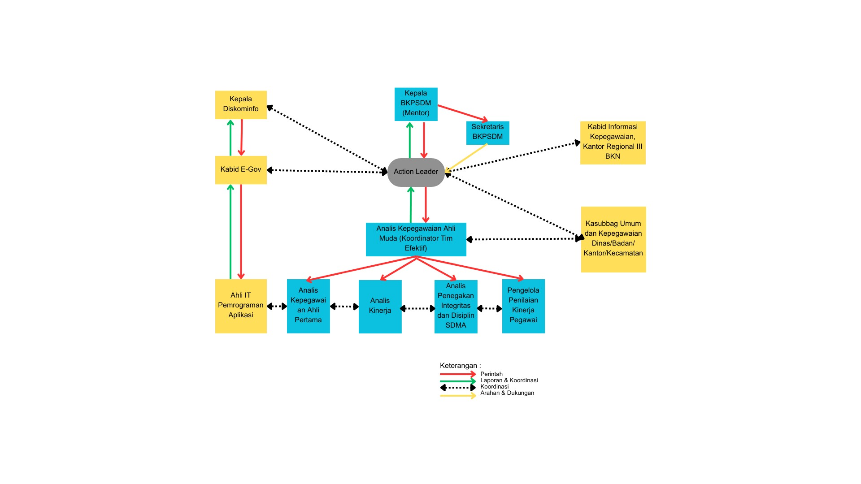
Keterangan Gambar 6 :
- Action Leader melakukan konsultasi dan laporan kepada Kepala BKPSDM (Mentor) tentang rencana aksi perubahan;
- Kepala BKPSDM selaku mentor memberikan perintah kepada Action Leader untuk melanjutkan rencana aksi perubahan dan mendukung penuh secara sistematik terkait pelaksanaannya;
- Kepala BKPSDM melaksanakan koordinasi dengan Kepala Diskominfo untuk berkomunikasi terkait dengan dukungan rencana aksi perubahan;
- Kepala BKPSDM melaksanakan koordinasi dengan Kepala Diskominfo untuk berkomunikasi terkait dengan dukungan rencana aksi perubahan;
- Sekretaris BKPSDM memberikan arahan dan dukungan kesekretariatan dan sarana dan prasarana kepada Action Leader;
- Action Leader melaksanakan koordinasi dengan Kepala Diskominfo dan Kabid Layanan E-Government terkait dengan rencana pengembangan aplikasi e-kinerja;
- Action Leader melaksanakan koordinasi dengan Kabid Kepala Informasi Kepegawaian Kantor Regional III BKN terkait dukungan integrasi aplikasi dengan BKN;
- Kepala Diskominfo melakukan perintah kepada Kabid Layanan E-Government untuk melaksanakan dukungan terkait teknis pengembangan aplikasi e-kinerja;
- Kabid Layanan E-Government melaksanakan perintah teknis kepada Ahli IT pemrograman untuk mengkonsep dan menyusun pengembangan aplikasi e-kinerja;
- Action Leader melaksanakan perintah dan arahan kepada Analis Kepegawaian Ahli Muda selaku coordinator tim efektif untuk melaksanakan agenda rencana aksi perubahan;
- Analis Kepegawaian Ahli Muda melaksanakan perintah dan arahan teknis kepada anggota tim efektif terkait pengembangan aplikasi e-kinerja, pembuatan aplikasi e-kinerja, pembuatan SOP dan pelaksanaan sosialisasi aplikasi e-kinerja;
- Anggota tim efektif melaksanakan koordinasi dengan Ahli IT pemrograman dan aplikasi terkait pembuatan aplikasi e-kinerja;
- Action Leader dan Analis Kepegawaian Ahli Muda melaksanakan koordinasi dengan Kasubbag Umum dan Kepegawaian BKPSDM Kab. Subang terkait sosialisasi aplikasi e-kinerja;
- Action Leader melaporkan kepada Mentor tentang penyelesaian agenda aksi perubahan.
- Kuadran Stakeholders

Gambar 7. Kuadran Stakeholders Aksi Perubahan
PROMOTERS
- Kepala BKPSDM
- Sekretaris BKPSDM

LATENS
- Kepala Diskominfo
- Kabid Layanan
e-Government
- Kabid Informasi Kepegawaian, Kanreg III BKN

DEFENDER
- Kasubbag Umum dan Kepegawaian BKPSDM Kab. Subang
APATHETICS
- Analis Kepegawaian Ahli Muda (Koordinator)
- Analis Kepegawaian Ahli Pertama
- Analis Kinerja
- Analis Penegakan Integritas dan disiplin SDMA
- Pengelola Kinerja Penilaian Kinerja Pegawai

    - STRATEGI KOMUNIKASI
Strategi komunikasi yang digunakan dalam memperoleh dukungan dari seluruh stakeholder dalam aksi perubahan ini adalah dengan metode :
- Komunikasi secara canalizing yakni suatu bentuk metode komunikasi mempengaruhi khalayak untuk menerima pesan yang disampaikan, kemudian secara perlahan-lahan mengubah sikap dan pola pemikirannya kearah yang kita kehendaki;
- Komunikasi secara informatif ialah suatu bentuk metode komunikasi yang lebih ditujukan kepada penggunaan akal pikiran khalayak, dan dilakukan dalam bentuk pernyataan berupa: keterangan, penerangan, berita dan sebagainya;
- Komunikasi secara persuasif ialah suatu bentuk metode komunikasi untuk mempengaruhi khalayak dengan jalan membujuk.

BAB III
PELAKSANAAN AKSI PERUBAHAN

- PEMANFAATAN SUMBER DAYA
Supaya pelaksanaan aksi perubahan berjalan dengan baik, maka perlu dilakukan mobilisasi sumber daya manusia, pengelolaan anggaran, pengelolaan sarana dan prasarana dan strategi-strategi untuk mengatasi masalah yang dapat dijabarkan seperti di bawah ini:
- Mobilisasi Sumber Daya Manusia
Mobilisasi ialah sebuah tindakan pengerahan dan penggunaan sumberdaya untuk pengembangan, pelaksanaan, dan kelanjutan aktivitas agar tercapainya tujuan aksi perubahan. Sementara itu, Sumber Daya Manusia adalah keahlian, pengetahuan, dan konsep/pemikiran yang berasal dari manusia sebagai pelakunya.
Sehingga mobilisasi SDM dalam aksi perubahan adalah sebuah proses yang akan dimulai untuk pelaksanaan dan kelanjutan aktivitas untuk mencapai tujuan melalui berbagai keahlian, pengetahuan dan konsep/pemikiran.
Gambar 8. Struktur Tata Kelola SDM Aksi Perubahan
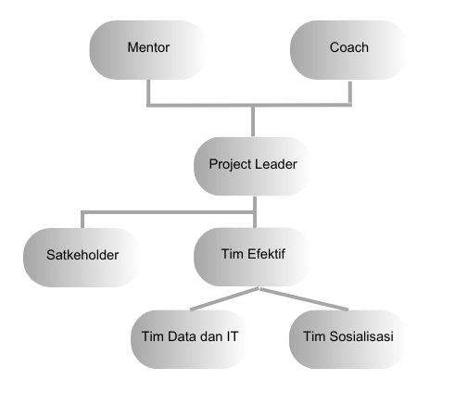
Berdasarkan Gambar 8 tersebut di atas dapat dijelaskan masing-masing tugas dan struktur tersebut :
- Mentor (Kepala BKPSDM Kabupaten Subang)
      - Memberikan dukungan, arahan, masukan dan persetujuan mengenai keseluruhan kegiatan aksi perubahan;
      - Membantu menyelesaikan hambatan.
- Coach
- Memberikan panduan dalam penyusunan rencana aksi perubahan;
- Memastikan action leader telah menetapkan area perubahan yang akan menjadi aksi perubahan;
- Monitoring pelaksanaan kegiatan aksi perubahan;
- Memberikan arahan bila Action Leader mengalami masalah;
- Melakukan intervensi bila Action Leader mengalami permasalahan sebatas kewenangan coach.
- Peserta sebagai Action Leader
- Melaporkan temuan masalah dan rumusan inovasi kepada mentor;
- Merumuskan program kegiatan yang akan dilakukan dalam menangani masalah;
- Mempersiapkan dukungan sumber daya yang diperlukan baik sebelum bertemu/komunikasi dengan mentor dan coach;
- Memberikan perintah, arahan, saran, petunjuk keseluruhan pelaksanaan kegiatan aksi perubahan kepada tim efektif.
- Menyelesaikan masalah yang tidak dapat diselesaikan oleh tim efektif.
- Membuat laporan kegiatan aksi perubahan.
- Tim efektif, dibagi ke dalam 2 tim, sebagai berikut :
- Tim Data dan IT
        - Melaksanakan proses tahapan perencanaan pembuatan aplikasi e-kinerja atas arahan action leader dan berkoordinasi dengan E-Government Diskominfo Kab. Subang;
        - Membuat desain, fitur dan pemrograman aplikasi e-kinerja Bersama dengan tim ahli IT Bidang E-Government Diskominfo Kab. Subang;
        - Melakukan input data informasi ke dalam aplikasi e-kinerja.
- Tim Sosialisasi
- Mempersiapkan sarana dan prasarana dan bahan materi pelaksanaan sosialisasi penggunaan aplikasi e-kinerja di lingkungan Badan Kepegawaian dan Pengembangan Sumber Daya Manusia Kabupaten Subang;
- Melaksanakan kegiatan sosialisasi penggunaan aplikasi e-kinerja;
- Melaporkan dan mengevaluasi hasil pelaksanaan kegiatan sosialisasi kepada action leader.
- Pengelolaan Anggaran
Dalam aksi perubahan ini menggunakan anggaran yang bersumber dari swadaya peserta, dengan rincian sebagai berikut :

Tabel 7. Anggaran dan Realisasi Kegiatan Aksi Perubahan
No | Rincian | Jumlah Anggaran | Jumlah Realisasi
1 | Honor Tim IT | Rp 1.500.000,- | Rp 1.500.000,-
2 | Biaya ATK dan bahan komputer | Rp 250.000,- | Rp 0,-
3 | Biaya Akomodasi | Rp 250.000,- | Rp 0,-
4 | Biaya sosialisasi | Rp 250.000,- | Rp 250.000,-
 | JUMLAH | Rp 2.250.000,- | Rp 1.750.000,-

Melihat realisasi anggaran kegiatan aksi perubahan yang telah dilaksanakan terlihat bahwa untuk penggunaan anggaran terdapat efisiensi, hal ini dikarenakan adanya dukungan dari stakeholder terkait pembiayaan dalam pelaksanaan aksi perubahan ini, diantaranya yaitu: a. Dukungan dari stakeholder internal, yaitu dari Kepala BKPSDM selaku mentor dan Sekretaris BKPSDM terkait dengan dukungan biaya ATK (Alat Tulis Kantor) dan biaya akomodasi
- Pengelolaan Sarana dan Prasarana
Untuk pelaksanaan aksi perubahan ini diperlukan sarana dan prasarana sebagai berikut :

Tabel 8. Sarana dan Prasarana Kegiatan Aksi
No | Sarana dan Prasarana | Jumlah
1 | PC/Laptop | 3 Set
2 | Server Database | 1 Set
3 | Printer | 1 Buah
4 | Scanner | 1 Buah

Sarana dan prasarana tersebut didukung oleh stakeholder, sekretaris BKPSDM selaku kepadala sekretariat kantor dalam mendukung terlaksananya aksi perubahan pengembangan sistem pengelolaan kinerja pegawai ASN.
- Strategi Mengatasi Masalah
Metode yang digunakan dalam memperlancar terwujudnya upaya aksi perubahan ini adalah metode komunikasi. Komunikasi pada rencana aksi perubahan diaplikasikan baik secara persuasif, informatif, maupun instruktif. Berikut definisi singkat :
- Komunikasi secara persuasif merupakan komunikasi yang bertujuan untuk mengubah atau mempengaruhi sikap, pendapat dan perilaku sesorang sehingga bertindak sesuai dengan apa yang diharapkan oleh kamunikator;
- Komunikasi secara informatif adalah konunikasi untuk membuat orang lain mengerti dan tahu tentang pesan yang akan disampaikan;
- Komunikasi secara instruktif adalah komunikasi bersifat perintah.
Strategi komunikasi erat hubungan dan kaitannya antara tujuan yang hendak dicapai dengan konsekuensi (masalah) yang harus diperhitungkan, kemudian merencanakan bagaimana mencapai konsekuensi sesuai dengan hasil yang diharapkan atau dengan kata lain tujuan yang hendak dicapai

- STAKEHOLDER
Seluruh stakeholder yang terlibat memiliki peran masing-masing dalam pengembangan sistem pengelolaan kinerja pegawai ASN di Lingkungan BKPSDM Kab. Subang. Apabila dipetakan dalam kuadran analisis stakeholder, posisi stakeholder mengalami pergeseran.
- Dukungan Stakeholder

Tabel 9. Stakeholder Sebelum dan Sesudah Kegiatan Aksi Perubahan
- Stakeholder Internal
No | Stakeholder | Sebelum Aksi Perubahan |  | Setelah Aksi Perubahan
No | Stakeholder | Posisi | Nilai Pengaruh | Posisi | Nilai Pengaruh
(1) | (2) | (3) | (4) | (5) | (6)
1 | Kepala BKPSDM | Sangat Mendukung | Tinggi (9) | Sangat Mendukung | Tinggi (9)
2 | Sekretaris BKPSDM | Sangat Mendukung | Sedang (7) | Sangat Mendukung | Sedang (8)
3 | Analis Kepegawaian Ahli Muda | Mendukung | Sedang (7) | Sangat Mendukung | Sedang (8)
4 | Analis Kinerja | Mendukung | Rendah (5) | Sangat Mendukung | Sedang (8)
5 | Pengelola Penilaian Kinerja Pegawai. | Mendukung | Rendah (5) | Sangat Mendukung | Sedang (8)
6 | Analis Penegakan Integritas dan Disiplin Sumber Daya Manusia Aparatur | Mendukung | Rendah (5) | Sangat Mendukung | Sedang (8)
7 | Analis Kepegawaian Ahli Pertama | Mendukung | Rendah (5) | Sangat Mendukung | Sedang (8)
8 | Kasubbag Umum dan Kepegawaian BKPSDM Kabupaten Subang | Netral | Sedang (7) | Mendukung | Sedang (8)

- Stakeholder Eksternal
No | Stakeholder | Sebelum Aksi Perubahan |  | Setelah Aksi Perubahan
No | Stakeholder | Posisi | Nilai Pengaruh | Posisi | Nilai Pengaruh
(1) | (2) | (3) | (4) | (5) | (6)
 | Kabid Informasi Kepegawaian, Kantor Regional III BKN Bandung. | Netral | Tinggi (9) | Sangat Mendukung | Tinggi (9)
 | Kepala Diskominfo Kab. Subang | Netral | Tinggi (9) | Sangat Mendukung | Tinggi (9)
 | Kabid Pelayanan E-Government. | Mendukung | Sedang (7) | Sangat Mendukung | Tinggi (9)
 | Ahli IT pemrograman aplikasi | Netral | Rendah (5) | Mendukung | Sedang (8)

- Peta Stakeholder setelah Aksi Perubahan

Gambar 9. Peta Jejaring / Net Map Stakeholder Setelah Aksi Perubahan
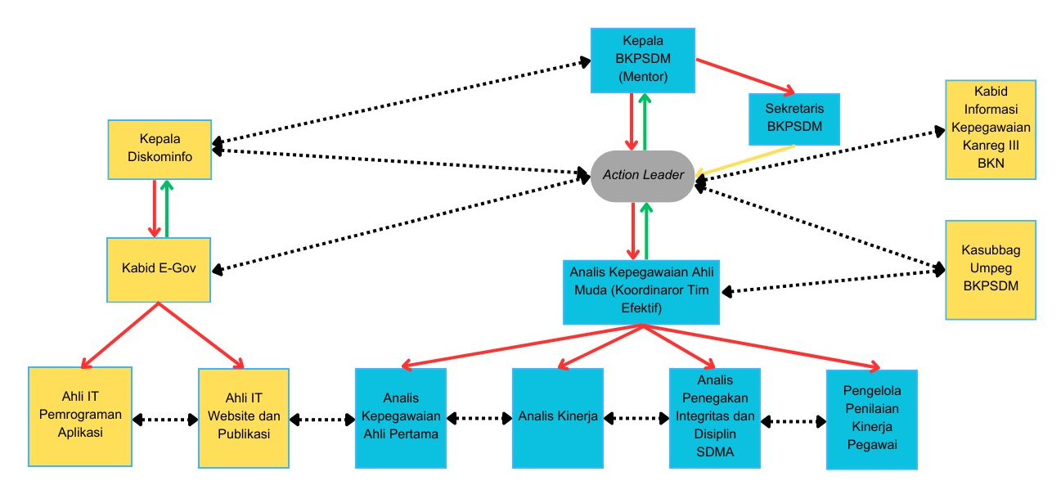

- Kuadran Stakeholder setelah Aksi Perubahan

Gambar 10. Kuadran Stakeholders Setelah Aksi Perubahan
LATENS
-

PROMOTERS
- Kepala BKPSDM
- Sekretaris BKPSDM
- Kepala Diskominfo
- Kabid Layanan e-Government
- Kabid Informasi Kepegawaian, Kanreg III BKN

DEFENDER
- Analis Kepegawaian Ahli Muda (Koordinator)
- Analis Kepegawaian Ahli Pertama
- Analis Kinerja
- Analis Penegakan Integritas dan disiplin SDMA
- Pengelola Kinerja Penilaian Kinerja Pegawai
- Kasubbag Umum dan Kepegawaian BKPSDM Kab. Subang
- Ahli IT Pemrograman Aplikasi
- Ahli IT Website dan Publikasi
APATHETICS
-

Dengan memperhatikan kuadran stakeholder setelah aksi perubahan di atas, dapat dijelaskan sebagai berikut :
- Dengan strategi komunikasi yang diterapkan oleh action leader selama implementasi aksi perubahan terhadap kelompok stakeholder Latens ini terdapat perubahan signifikan sehingga menjadi kelompok Promotors yaitu kelompok yang memiliki kepentingan terhadap program dan juga kekuatan untuk membantu membuatnya berhasilnya agenda aksi perubahan ini
- Dengan strategi komunikasi yang disampaikan oleh action leader kepada kelompok Apathetics yaitu dengan meyakinkan akan penting dan manfaatnya aksi perubahan ini, sehingga kelompok tersebut menjadi kelompok Defenders yaitu kelompok yang mempunyai ketertarikan tinggi terhadap agenda aksi perubahan ini.

- CAPAIAN AKSI PERUBAHAN
- Kesesuaian Antara Milestone dan Implementasi
Pelaksanaan atau implementasi Aksi Perubahan, sebagaimana dijelaskan dalam tahapan milestone jangka pendek selama 60 (enam puluh) hari, sebagian besar tahapan kegiatan sesuai dengan rencana jadwal kegiatan yang sebelumnya telah ditetapkan.
Tabel 10. Kesesuaian antara Milestone dan Implementasi
No | Kegiatan | Tujuan | Tempat | Waktu Pelaksanaan |  | Stakeholder | Pelaksanaan | Output
 |  |  |  | Rencana | Realisasi | Stakeholder | Pelaksanaan | Output
(1) | (2) | (3) | (4) | (5) | (6) | (7) | (8) | (9)
1 | Melaporkan kepada atasan langsung/mentor mengenai aksi perubahan, yaitu Kepala BKPSDM Kab. Subang
a. | Menghadap dan melapor kepada Kepala BKPSDM selaku mentor/atasan langsung perihal pelaksanaan aksi perubahan | Tersampaikan-nya informasi agenda pelaksanaan aksi perubahan kepada pimpinan | Kantor BKPSDM Kab. Subang | Minggu 1 Septem-ber 2023 | 5 Septem-ber 2023 | Mentor (Kepala BKPSDM Kab. Subang) | Dilaksanakan di sela-sela kegiatan rutin pimpinan | Dokumentasi, masukan dan saran pimpinan
2 | Mengumpulkan bahan peraturan terkait dengan pengembangan sistem aplikasi e-Kinerja
a. | Mencari referensi peraturan yang terkait dengan sistem pengelolaan kinerja sebagai dasar pengembangan aplikasi e-Kinerja | Tersusunnya dasar-dasar peraturan pengembangan sistem pengelolaan kinerja e-Kinerja | Ruangan Bidang Penilaian Kinerja Aparatur dan Penghargaan BKPSDM | Minggu 1 Septem-ber 2023 | 6 Septem-ber 2023 | Analis Kepegawaian Ahli Pertama | Dilaksanakan dengan mencari referensi peraturan | Dokumentasi
3 | Menganalisis bahan peraturan terkait dengan pengembangan sistem aplikasi e-Kinerja
a. | Membuat laporan analisis peraturan yang mengatur tentang pengelolaan kinerja pegawai | Tersusunnya laporan analisis peraturan tentang pengelolaan kinerja pegawai | Ruangan Bidang Penilaian Kinerja Aparatur dan Penghargaan BKPSDM | Minggu 1 Septem-ber 2023 | 7 – 8 Septem-ber 2023 | Analis Kepegawaian Ahli Pertama | Dilaksanakan dengan pembahasan dengan Analis Kepegawaian Ahli Pertama | Laporan
4 | Membentuk Tim Efektif
a. | Membahas dan menyusun tim efektif aksi perubahan | Disusunnya draft susunan tim efektif aksi perubahan | Ruangan Bidang Penilaian Kinerja Aparatur dan Penghargaan BKPSDM | Minggu 2 Septem-ber 2023 | 11 Septem-ber 2023 | Tim efektif | Dilaksanakan dalam briefing staf bersama atasan langsung | Dokumentasi, draft susunan tim efektif
b. | Menerbitkan surat perintah mengenai pembentukan tim efektif aksi perubahan | Diterbitkannya SP tim efektif aksi perubahan | Ruangan Bidang Penilaian Kinerja Aparatur dan Penghargaan BKPSDM | Minggu 2 Septem-ber 2023 | 11 Septem-ber 2023 | Mentor | Dilaksanakan dengan persetujuan dari atasan langsung/ mentor | Dokumentasi, Surat
5 | Melaksanakan koordinasi dengan Stakeholder
a | Melaksanakan koordinasi dengan stakeholder Diskominfo | Permintaan dukungan stakeholder eksternal di Diskominfo | Kantor Diskominfo Kab. Subang | Minggu Kedua Septem-ber 2023 | 12 Septem-ber 2023 | Action Leader, Kabid E-Government, Tim Efektif, Tim Ahli IT | Dilaksanakan dalam rapat pembahasan agenda aksi perubahan | Dokumentasi, foto
6 | Pengembangan aplikasi E-Kinerja
a | Membuat desain, fitur dan pemrograman aplikasi e-Kinerja | Terlaksananya pembuatan rancang bagun desain dan fitur aplikasi E-Kinerja | Diskominfo Kab. Subang | Minggu Ketiga Septem-ber 2023 | 18 Septem-ber 2023 | Tim Efektif, Tim Ahli IT, Kabid E-Gov | Dilaksanakan dengan pembahasan bersama tim ahli IT | Dokumentasi
b | Membuat admin penginputan data aplikasi E-Kinerja yan mudah dipahami dan diaplikasikan | Tersusunnya desain, fitur dan program penginputan aplikasi e-Kinerja | Diskominfo Kab. Subang | Minggu Ketiga Septem-ber 2023 | 22 Septem-ber 2023 | Tim Efektif, Tim Ahli IT, Kabid E-Gov | Penetapa admin penginputan aplikasi | Dokumentasi
c | Penyusunan draft Standar Operasional Prosedur (SOP) pengelolaan kinerja pegawai melalui aplikasi e-Kinerja | Tersusunnya draft Standar Operasional Prosedur (SOP) pengelolaan kinerja pegawai | Kantor BKPSDM Kab. Subang | Minggu Ketiga Septem-ber 2023 | 19-20 Septem-ber 2023 | Analis Kepegawaian Ahli Pertama | Dilaksanakan penyusunan SOP | Dokumentasi, draft SOP
d | Penetapan dan penandatanganan Standar Operasional Prosedur (SOP) sistem pengelolaan kinerja aparatur dan pengharga | Ditandatangani-nya Standar Operasional Prosedur (SOP) sistem pengelolaan kinerja pegawai ASN | Kantor BKPSDM Kab. Subang | Minggu Ketiga Septem-ber 2023 | 25 Septem-ber 2023 | Mentor, Tim Efektif | Penetapan SOP Sistem Pengelolaan Kinerja Aparatur Melalui Aplikasi E-Kinerja | Dokumentasi, SOP
7 | Melakukan Uji Coba Penyusunan SKP menggunakan aplikasi e-Kinerja
a | Melakukan uji coba penyusunan SKP menggunakan e-Kinerja dan disusun secara cascading mulai dari JPT, JA dan JF | Memastikan aplikasi dikembangkan sesuai dengan format SKP berdasarkan Permenpan No. 6 Tahun 2022 | Kantor BKPSDM Kab. Subang | Minggu Keempat Septem-ber 2023 | 3 – 6 Oktober 2023 | Analis Kepegawaian Ahli Muda-Pertama, Analis Penegakan Disiplin, Analis Kinerja dll | Dilaksanakan dengan membuat SKP pegawai di Bidang Penilaian Kinerja Aparatur dan Penghargaan | Dokumentasi, SKP
8 | Pelaksanaan Sosialisasi Penggunaan e-Kinerja sekaligus launching aplikasi e-Kinerja
a | Melaksanakan sosialisasi aplikasi e-Kinerja di BKPSDM Kab. Subang | Terlaksananya sosialisasi aplikasi e-Kinerja | Kantor BKPSDM Kab. Subang | Minggu Pertama Oktober 2023 | 18 Oktober 2023 | Analis Kepegawaian Ahli Muda | Sosialisasi aplikasi e-Kinerja | Dokumentasi, bahan sosialisasi, laporan sosialisasi
b | Melaksanakan coacling clinic pasca sosialisasi | Memfasilitasi pegawai yang masih mengalami kebingungan dalam penggunaan e-Kinerja | Ruang Bidang Penilaian Kinerja Aparatur dan Penghargaan | Minggu Pertama Oktober 2023 | Mulai 19 Oktober 2023 - selesai | Analis Kepegawaian Ahli Pertama | Coaching Clinic pasca sosialisasi | Dokumentasi, laporan
9 | Implementasi Aplikasi E-Kinerja
a | Implementasi aplikasi e-Kinerja untuk penilaian kinerja tahun 2023 | Penggunaan aplikasi e-kinerja untuk penilaian kinerja Tahun 2023 | BKPSDM Kab. Subang | Minggu Kedua Oktober – Minggu Pertama November 2023 | 19 Oktober 2023 – 3 Novem-ber 2023 | Analis Kepegawaian Ahli Muda, Analis Kepegawaian Ahli Pertama, Kasubbag Umum dan Kepegawaian BKPSDM | SKP Tahun 2023 disusun dengan mengguna-kan e-Kinerja | Dokumentasi, Laporan
10 | Monitoring dan Evaluasi Implementasi E-Kinerja
a | Membuat laporan evaluasi penggunaan e-Kinerja di BKPSDM Kab. Subang | Terlaksananya kegiatan monitoring dan evaluasi penggunaan e-Kinerja | Minggu Pertama November 2023 | Minggu Pertama Novem-ber 2023 | 19 Oktober – 3 Novem-ber 2023 | Analis Kepegawaian Ahli Pertama | Pelaporan penggunaan aplikasi e-Kinerja | Dokumentasi, laporan
11 | Finalisasi Proyek Perubahan
a | Pelaksanaan monitoring, evaluasi, pelaksanaan aksi perubahan | Terlaksananya kegiatan monitoring dan evaluasi aksi perubahan | Kantor BKPSDM Kab. Subang | Tiap Minggu Bulan Septem-ber hingga Novem-ber 2023 | Tiap Minggu Bulan Septem-ber hingga Novem-ber 2023 | Mentor, Action Leader, dan Tim Efektif | Pelaksanaan monitoring, evaluasi pelaksanaan aksi perubahan dilakukan secara berkala tiap minggunya | Dokumentasi, bahan evaluasi
b | Pelaksanaan laporan kepada Kepala BKPSDM Drs. H. Cecep Supriatin, M.Si selaku mentor terkait penyelesaian aksi perubahan | Tersampaikan-nya laporan kepada mentor terkait penyelesaian kegiatan aksi perubahan | Kantor BKPSDM Kab. Subang | Minggu 1 Novem-ber 2023 | 3 Novem-ber 2023 | Mentor, Action Leader dan Tim Efektif | Pelaporan pelaksanaan aksi perubahan | Dokumentasi, persetujuan mentor, berita acara aksi perubahan berkelanjutan
c | Penyelesaian Laporan Aksi Perubahan | Terselesaikan-nya laporan proyek perubahan | Kantor BKPSDM Kab. Subang | Minggu 1 Novem-ber 2023 | 4 – 5 Novem-ber 2023 | Mentor, Action Leader dan Tim Efektif | Penyelesaian laporan proyek perubahan oleh tim | Dokumentasi, draft laporan akhir proyek perubahan

- Pencapaian Hasil Aksi Perubahan Terhadap Rencana Perubahan
Pencapaian dari hasil aksi perubahan yang telah dilaksanakan oleh Action Leader dapat tercapai hingga 100% sejalan dengan target yang telah ditetapkan.
Tabel 11. Capaian Hasil Aksi Perubahan
Capaian Hasil Aksi Perubahan | Produk (Output)
- Pengembangan sistem pengelolaan kinerja pegawai ASN melalui aplikasi e-Kinerja | Aplikasi e-Kinerja dan buku petunjuk penggunaan aplikasi
- Pelaksanaan sosialisasi tentang aplikasi e-Kinerja | Laporan pelaksanaan sosialisasi
- Penyusunan Sasaran Kinerja Pegawai (SKP) dengan menggunakan e-Kinerja | Dokumen Sasaran Kinerja Pegawai (SKP)

Pencapaian pelaksanaan aksi perubahan yang dilakukan dapat tercapai sesuai dengan target yang telah ditetapkan. Adapun pencapaian hasil aksi perubahan sebelum dan sesudah pelaksanaan aksi perubahan adalah sebagai berikut :

Tabel 12. Pencapaian Hasil Aksi Perubahan
No | Kondisi Sebelum Aksi Perubahan | Kondisi Sesudah Aksi Perubahan
1 | Penyusunan Sasaran Kinerja Pegawai masih manual | Penyusunan SKP bisa dilaksanakan secara online melalui aplikasi e-Kinerja sehingga memudahkan proses pengelolaan kinerja seperti pemantauan dan penilaian kinerja
2 | Proses pengajuan penghargaan masih manual | Proses pengajuan penghargaan dilakukan melalui aplikasi sehingga proses bisa dilihat secara online
3 | Belum optimalnya Indeks Profesionalisme ASN | Dengan adanya aplikasi e-Kinerja data penilaian kinerja bisa langsung ditarik sehingga bisa digunakan untuk pengukuran Indeks Profesionalisme ASN

Sesuai dengan Permenpan No. 6 Tahun 2022 tentang Pengelolaan Kinerja Pegawai ASN, penilaian kinerja dilakukan secara periodik dan tahunan. Aplikasi e-Kinerja dikembangkan sesuai dengan Permenpan No. 6 Tahun 2022 tentang Pengelolaan Kinerja Pegawai ASN sehingga dalam aplikasi e-Kinerja bisa dilakukan pengaturan untuk penilaian secara periodik maupun tahunan. Namun mengingat penggunaan aplikasi e-Kinerja baru dilakukan sosialisasi dan penerapan di akhir Oktober maka sebagai masa pembelajaran, penilaian kinerja dilaksakan secara tahunan.
Langkah awal dalam penggunaan aplikasi e-kinerja adalah dengan menyusun SKP mulai dari pucuk pimpinan sampai ke pelaksana secara cascading atau berututan sesuai dengan pohon kinerja. Penyusunan SKP dilakukan dengan didasarkan pada perjanjian kinerja yang telah dibuat pada awal tahun. Pegawai bisa menyusun SKP jika atasan langsungnya sudah menyusun SKP. Berikut contoh SKP yang disusun menggunakan aplikasi e-Kinerja.

Gambar 11. Contoh SKP Pejabat Administrator (Eselon III)
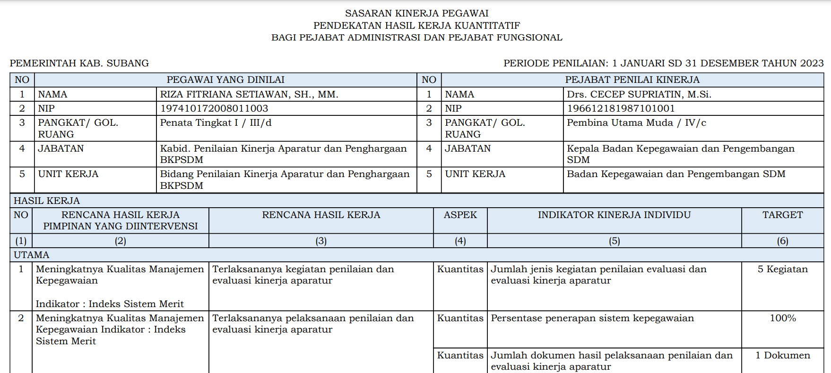
Cascading SKP bisa dilihat melalui matriks pembagian peran dan hasil yang sudah dilengkapi di aplikasi e-Kinerja. Berikut contoh MPPH di Unit Organisasi BKPSDM dan Bidang Penilaian Kinerja Aparatur dan Penghargaan.
Gambar 12. Matriks Pembagian Peran dan Hasil BKPSDM Kabupaten Subang
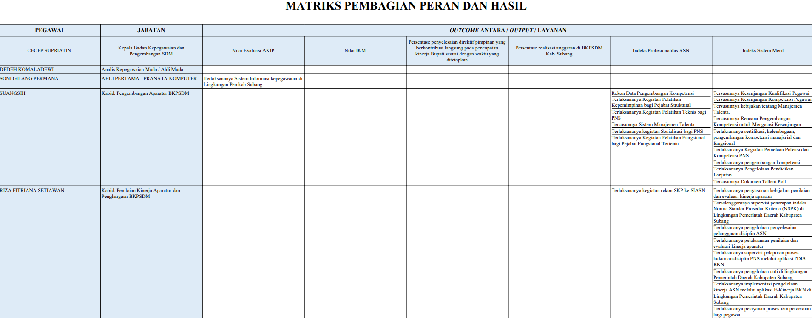

Gambar 13. Matriks Pembagian Peran dan Hasil Bidang Penilaian Kinerja Aparatur dan Penghargaan
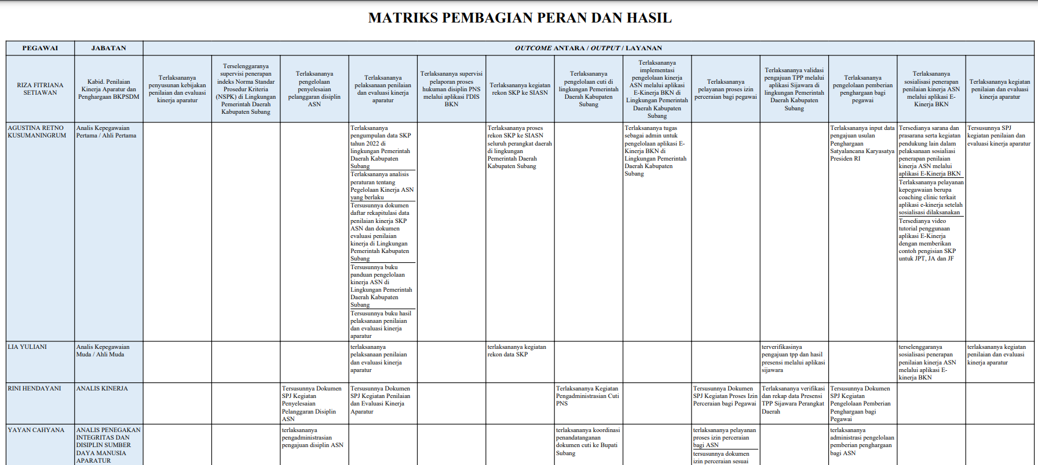

Walaupun penilaian kinerja masih dilakukan secara tahunan, namun hasil dari penilaian kinerja bisa langsung ditarik datanya untuk proses kenaikan pangkat, pensiun, pengukuran Indeks Profesionalitas ASN atau untuk kepentingan lain. Dengan adanya aplikasi e-Kinerja ini pengelolaan kinerja dilakukan mulai dari awal tahun hingga ke sepanjang tahun. Untuk tahun 2024 akan mulai dilakukan proses pengelolaan kinerja sesuai dengan peraturan yang berlaku.
Proses penilaian kinerja dengan menggunakan aplikasi e-Kinerja bisa dilakukan secara online dan rahasia. Target dan realisasi kinerja dapat dilihat berikut dengan bukti-bukti yang ada. Pegawai dituntut meng-upload bukti capaian kinerjanya sesuai dengan rencana hasil kerja yang telah dibuat. Baik untuk format JPT maupun Jabatan Administrasi/Jabatan Fungsional cara pengisian bukti dukung mempunyai tahapan yang sama. Berikut adalah contoh pengisian bukti dukung Sasaran Kinerja Pegawai (SKP).
Gambar 14. Contoh Pengisian Bukti Dukung Sasaran Kinerja Pegawai (SKP)
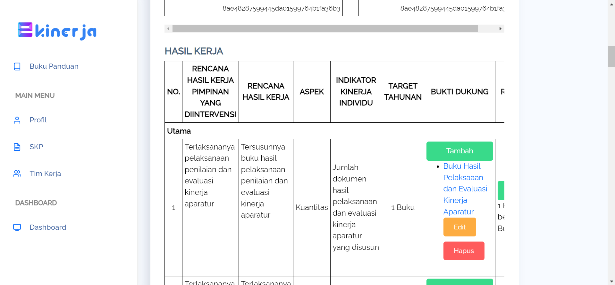

Penilaian bisa dilakukan jika pegawai ASN sudah mengisi seluruh bukti dukung hasil kerjanya. Cara ini merupakan suatu kontrol agar pegawai meng-upload bukti hasil kerjanya sehingga penilaian dapat dilakukan secara obyektif namun profesional oleh pejabat penilai kinerjanya (atasan langsung).
Dalam memberikan penilaian kinerja pegawai, pejabat penilai kinerja menilai hasil kerja dari bawahannya terlebih dahulu dengan memberikan feedback dan menentukan rating hasil kerja. Feedback dapat berupa gambar atau kalimat sesuai dengan pendapat dari pejabat penilai kinerja tentang realisasi dari rencana hasil kerja. Penilaian hasil kerja dilakukan dengan melihat bukti dukung hasil kerja yang telah di-upload oleh pegawai ASN. setelah pejabat penilai kinerja memberikan feedback pada hasil kerja langkah selanjutnya yaitu memberikan rating hasil kerja.

Rating hasil kerja terdiri dari:
- Sesuai ekspektasi
- Diatas ekspektasi
- Dibawah ekspektasi
Berikut adalah gambaran proses penilaian hasil kerja oleh pejabat penilai kinerja kepada bawahannya.
Gambar 15. Contoh Penilaian Kinerja Dari Pejabat Penilai Kinerja Kepada Bawahannya Pada Hasil Kerja
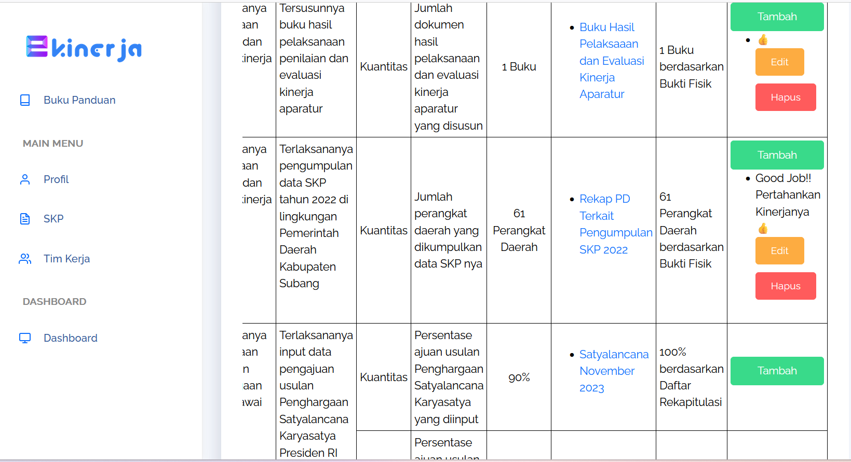

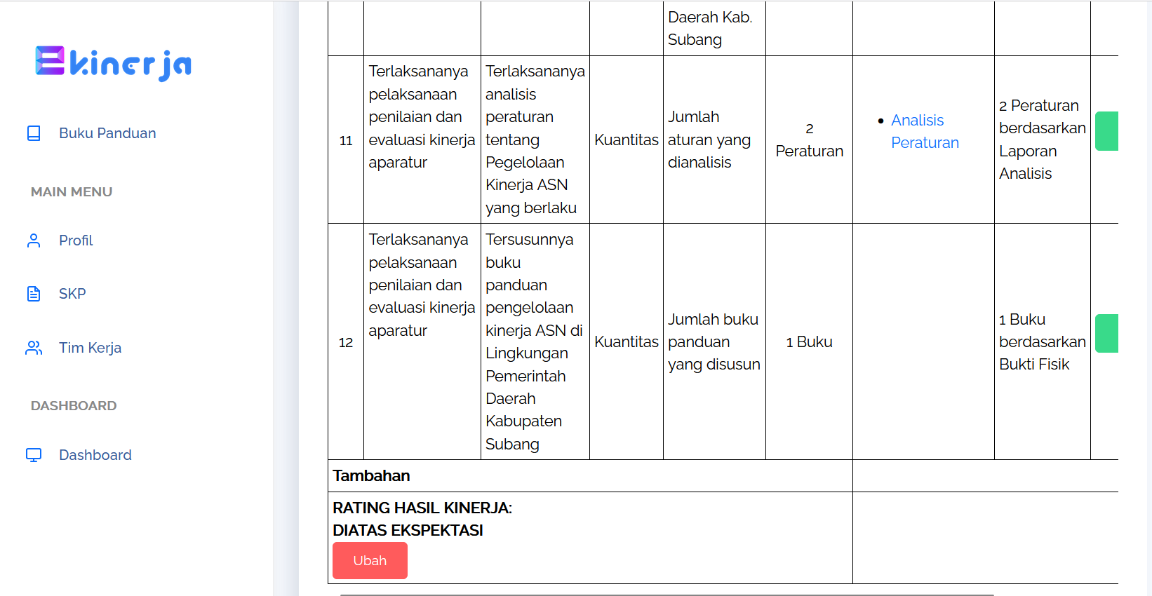

Setelah dilakukan penilaian terhadap hasil kerja kemudian dilakukan penilaian terhadap perilaku kerja pegawai. Perilaku kerja pegawai dinilai berdasarkan core value ASN “Berakhlak”, yaitu berorientasi pelayanan, akutabel, kompeten, harmonis, loyal, adaptif dan kolaboratif. Cara penilaian sama dengan penilaian terhadap hasil kerja, yaitu dengan memberikan feedback pada setiap core value ASN. Kemudian ditentukan rating perilaku kerja pegawai ASN tersebut.
Gambar 16. Contoh Penilaian Kinerja Oleh Pejabat Penilai Kinerja Pada Perilaku Kerja
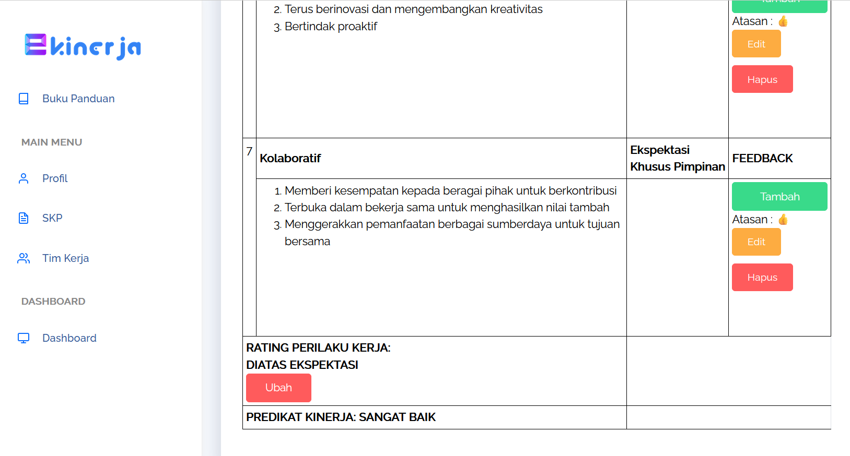
Jika hasil kerja dan perilaku kerja sudah diberikan rating maka secara otomatis predikat kinerja pegawai yang bersangkutan dapat dinilai. Berdasarkan data untuk penyusunan SKP tahun 2023 di BKPSDM sudah 100% menggunakan aplikasi e-kinerja dan sudah dalam status persetujuan, yang artinya pejabat penilai kinerja sudah menyetujui rencana hasil kerja dari bawahannya. Dengan begitu diharapkan pada akhir tahun 2023, penilaian kinerja pegawai di BKPSDM Kabupaten Subang bisa dilakukan melalui e-Kinerja. Berikut adalah daftar nominatif pegawai di BKPSDM Kabupaten Subang yang telah menggunakan aplikasi e-Kinerja.
Tabel 13. Daftar Nominatif Pegawai BKPSDM Yang Sudah Menggunakan Aplikasi e-Kinerja
NO | NAMA | NIP | STATUS SKP
1 | Drs. H. Cecep Supriatin M.Si. | 196612181987101001 | persetujuan
2 | Rini Anggraeni S. Ap | 199709162022032002 | persetujuan
3 | Finni Juliasari S.Kom., M.Si. | 198607072010012011 | persetujuan
4 | Ela Suhayati S.An | 198106162014112001 | persetujuan
5 | Wawan Saefulloh S.Sos., M.Si. | 196805011988031008 | persetujuan
6 | Dindin Zaenudin S.Sos | 196510212007011002 | persetujuan
7 | Kahrum | 197107112007011006 | persetujuan
8 | Karyo | 197109012007011007 | persetujuan
9 | Kustantiyo | 197903112007011006 | persetujuan
10 | Adi Sumpena S.Sos | 198208222014111003 | persetujuan
11 | Santi Iis Rahayu | 198309152009012001 | persetujuan
12 | Rani Nuraeni | 198502122009012001 | persetujuan
13 | Nunik Handayani S.Stp. | 197909261997112001 | persetujuan
14 | Deni Maulana Muslim | 197403242009011001 | persetujuan
15 | Indah Setiawati Se., M.Ap | 197703012014112001 | persetujuan
16 | Iyan Sofian S.Kom., M.Ap | 198202212014111001 | persetujuan
17 | Sumarna Se. | 198305262014111001 | persetujuan
18 | Shinta Fepri Yulia S.E. | 198707212011012002 | persetujuan
19 | Nanik Se., Mm. | 198204152006042027 | persetujuan
20 | Soni Gilang Permana, S.T. | 198709132023211007 | persetujuan
21 | Dini Siti Mardiah S.Ap | 199712272020122002 | persetujuan
22 | Betty Yuniar S.An. | 197006152007012010 | persetujuan
23 | Dedeh Komaladewi S.H.,M.Ap | 197805032014112003 | persetujuan
24 | Rahmat Wijaya S.Stp. | 198505132006021002 | persetujuan
25 | Agus Sugianto S.An. | 197608182009011002 | persetujuan
26 | Harhar Hardiana | 198109262014111001 | persetujuan
27 | Neni Suherni | 198402212014112001 | persetujuan
28 | Aep Saepuloh S.Ip. | 198602222014111001 | persetujuan
29 | Hasan Sahroni S.Stp., M.M. | 198607152006021001 | persetujuan
30 | Reyne Ramadhany Trian S.E | 199402232020121004 | persetujuan
31 | Rizki Piscal Aliansyah S.An., M.M. | 198308092009012001 | persetujuan
32 | Novita Nur Pravitasari M S.Stp.,M.Ap | 199205162014062001 | persetujuan
33 | Misda | 196612092009011001 | persetujuan
34 | Evi Suryani | 198004052014112001 | persetujuan
35 | Dasep Wachyudin | 198006072014111002 | persetujuan
36 | Heni Maelani | 198205022008012010 | persetujuan
37 | Nina Prestiana S.Sos | 198208172009012003 | persetujuan
38 | Oce Mardiansyah S.T. | 198303082014111002 | persetujuan
39 | De Ghalih Purwa Suyadi S.Ap | 198407062014111001 | persetujuan
40 | Akbar Herbawan S.Kom., M.Ap. | 198412242014111001 | persetujuan
41 | Gempur Putra Pratama S.Stp.,M.M. | 198807302010101001 | persetujuan
42 | Hendra Jaya Permana S.An., M.Si. | 198511072009021002 | persetujuan
43 | Desy Agustiani S.Ip.,M.Ap. | 199208172015072003 | persetujuan
44 | Iyan Suryana S.Psi. | 198506222019031001 | persetujuan
45 | Ariza Rachma S.Psi. | 199407042019032007 | persetujuan
46 | Iis Listiana Se.,M.M | 197505162014112001 | persetujuan
47 | SUSY SUSILOWATY A.Md.Mtrl | 198104042014112001 | persetujuan
48 | Hari Wibowo A.Md. | 198305052014111002 | persetujuan
49 | Irma Segarwangi Se. | 198405282014112002 | persetujuan
50 | Wawan Kurniawansah | 198604302014111001 | persetujuan
51 | Dede Risa Nurmayanti S.Stp | 199703312020082001 | persetujuan
52 | Suangsih S.Pd., M.Ap | 197508172007012018 | persetujuan
53 | Agustina Retno Kusumaningrum S.I.P | 198908282019032007 | persetujuan
54 | Lia Yuliani S.An.,M.M. | 198012082008012004 | persetujuan
55 | Oke Nurraida Munggaran S.An. | 198110262010012001 | persetujuan
56 | Jimat Adam Romadona S.Ip.,M.Ap. | 198506082014111001 | persetujuan
57 | Urip Fermana | 197805122008011003 | persetujuan
58 | Rini Hendayani Sh. | 198103092006042029 | persetujuan
59 | Yayan Cahyana S.An | 198405222010011005 | persetujuan
60 | Riza Fitriana Setiawan Sh., M.M. | 197410172008011003 | persetujuan

- Pelaksanaan Strategi Pengembangan Kompetensi dalam Aksi Perubahan
Capaian pelaksanaan strategi pengembangan kompetensi yang telah dilaksanakan dalam penggunaan aplikasi e-Kinerja di BKPSDM Kabupaten Subang dapat diuraikan sebagai berikut :

Tabel 14. Capaian Pelaksanaan Strategi Pengembangan Kompetensi
SDM | Strategi Pengembangan Kompetensi
Tim Efektif | Pelatihan penggunaan aplikasi e-Kinerja
Analis Kepegawaian Ahli Pertama | Pelatihan penggunaan aplikasi e-Kinerja baik sebagai user admin Instansi dan user pegawai
Kasubbag Umum dan Kepegawaian BKPSDM Kab. Subang | Sosialisasi penggunaan aplikasi e-Kinerja untuk penyusunan SKP

Selain itu dilakukan juga self learning yaitu pembelajaran dalam mengambil inisiatif untuk membantu orang lain tanpa suruhan. Adapun jenis Self Learning (pembelajaran mandiri) berupa pembelajaran materi terkait pengelolaan kinerja pegawai.
- Keterkaitan Mata Pelatihan Pilihan dengan Aksi Perubahan
Revolusi industri 4.0 merujuk pada transformasi cepat dalam desain, produksi, implementasi, operasi, layanan, produk dan komponen. Untuk mendapatkan yang terbaik dari teknologi industri 4.0 maka organisasi harus berinvestasi dalam membangun kemampuan dalam dimensi berikut : data dan konektivitas, analitik dan intelejen, konversi ke dunia fisi dan interaksi antara manusia dan mesin. Teknologi digital telah mengubah segalanya yang tidak saja terjadi dalam bidang Teknologi Informasi, tetapi juga gaya kempemimpinan dan cara mengelola organisasi.
Perkembangan teknologi yang begitu cepat ini mengubah gaya kepemimpinan konvensional menjadi kepemimipinan digital. Seorang pemimpin digital memliki kemampuan untuk menginsipirasi karyawannya untuk berinovasi dan mempertahankan ide-ide ini. Tuntutan pelayanan publik yang cepat, transparan, dan akuntabel menjadikan organisasi terus berupaya meningkatkan kualiatas pelayanannya. Digitasi (digitizing) merupakan proses konversi dari bentuk cetak, video maupun audio menjadi bentuk digital. Proses digitalisasi menghadirkan model bisnis baru, memerpekenalkan produk dan layanan inovatif, dan memanfaatkan teknologi digittal pada semua sektor. Pada era digital seperti ini diperlukan pemimpin yang dinamis dan banyak melakukan inovasi berbasi digital sehingga pemikirannya juga harus mengarah pada digital. Mata pelatihan ini membekali peserta dengan kompetensi kepemimpinan digital dan penerapan strategi digital dimana pentingnya memiliki pemikiran strategis.
Dengan mempelajari materi tersebut, project leader dapat menerapkannya dalam menyusun aksi perubahan berupa Sistem Pengelolaan Kinerja Pegawai melalui aplikasi e-Kinerja di Lingkungan BKPSDM Kab. Subang.

BAB IV
PENUTUP

- SIMPULAN
Aksi perubahan yang telah dilaksanakan Action Leader dengan judul “Sistem Pengelolaan Kinerja Pegawai ASN Melalui Aplikasi E-Kinerja di Lingkungan BKPSDM Kabupaten Subang” memberikan manfaat yang positif bagi manajemen kepegawaian di BKPSDM Kabupaten Subang. Aplikasi e-Kinerja bisa diterima dan sejalan dengan amanat Permenpan Nomor 6 Tahun 2022 tentang Pengelolaan Kinerja Pegawai ASN bahwa pengelolaan kinerja dilaksanakan dengan aplikasi.
Dengan adanya aplikasi e-kinerja, pengelolaan kinerja ASN dapat dilakukan sesuai dengan ketentuan dan peraturan yang berlaku serta bisa dipantau dan dievaluasi oleh pejabat penilai kinerja. Pegawai pun bisa membuat rencana kinerja sesuai dengan cascading dari atasan langsungnya yang bisa langsung ditampilkan di aplikasi sehingga penyusunan SKP menjadi lebih mudah. Hasil akhir dari penggunaan aplikasi e-Kinerja adalah SKP tahunan pegawai yang merupakan sumber atau dasar dari berbagai pelayanan kepegawaian, seperti kenaikan pangkat, manajemen talenta, pensiun, IP ASN, Sistem Merit, Indeks NSPK dll.
Adapun kendala-kendala yang dihadapi selama pelaksanaan aksi perubahan (dua bulan) dapat diatasi dengan cara mempergunakan strategi komunikasi (komunikasi secara canalizing, informatif, dan persuasif). Dengan adanya komunikasi yang baik dengan semua stakeholder maka implementasi aksi perubahan dapat berjalan sesuai dengan tahapan yang telah direncanakan.

- REKOMENDASI
Adapun rekomendasi atas aksi perubahan Sistem Pengelolaan Kinerja Pegawai ASN melalui Aplikasi e-Kinerja di Lingkungan BKPSDM Kabupaten Subang adalah sebagai berikut :
- Keberlanjutan aksi perubahan Sistem Pengelolaan Kinerja Pegawai ASN melalui Aplikasi e-Kinerja mutlak dilakukan di seluruh perangkat daerah di Lingkungan Pemerintah Daerah Kabupaten Subang agar SKP seluruh pegawai ASN di Kabupaten Subang bisa lebih mudah diakses untuk pelayanan kepegawaian.
- Agar implementasi e-Kinerja mendapat dukungan penuh baik dari segi anggaran maupun SDM yang membantu implementasi e-Kinerja.
- Kolaborasi dengan pihak-pihak eksternal perlu dilakukan untuk proses intergrasi dengan aplikasi lain seperti SIMASN dan SIASN BKN.
Demikian laporan hasil aksi perubahan ini dibuat sebagai salah satu syarat kelulusan Pelatihan Kepemimpinan Administrator (PKA). Semoga aksi perubahan yang telah diimplementasikan bisa bermanfaat bagi institusi, sehingga meningkatkan produktivitas kinerja personil dalam memberikan layanan terkait aplikasi.

Subang, 3 November 2023
Peserta PKA

RIZA FITRIANA SETIAWAN, S.H., M.M
Nosis : 20230707020357

DAFTAR PUSTAKA

Menteri Pendayagunaan Aparatur Sipil Negara dan Reformasi Birokrasi. 2022. Peraturan Menteri Pendayagunaan Aparatur Sipil Negara dan Reformasi Birokrasi Nomor 6 Tahun 2022 tentang Pengelolaan Kinerja Pegawai Aparatur Sipil Negara. Jakarta
Pemerintah Daerah Kabupaten Subang. 2022. Peraturan Bupati nomor 31 Tahun 2022 Tentang Tugas Pokok, Fungsi dan Tata Kerja Badan Kepegawaian dan Pengembangan Sumber Daya Manusia, Badan Kepegawaian dan Pengembangan Sumber Daya Manusia. Kabupaten Subang
Pemerintah Indonesia. 2019. Peraturan Pemerintah Nomor 30 Tahun 2019 tentang Penilaian Kinerja Pegawai Negeri Sipil. Jakarta

RIWAYAT HIDUP
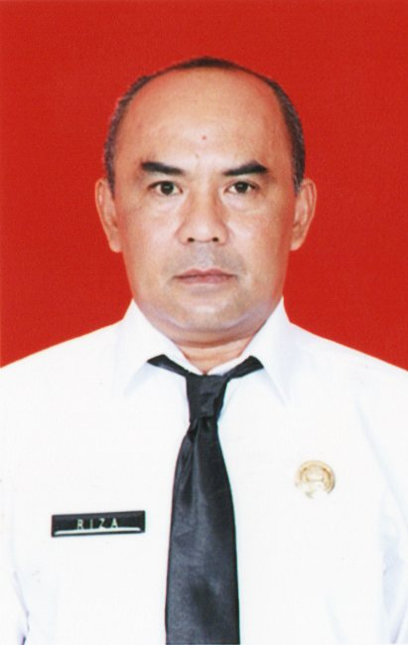
Riza Fitriana Setiawan, S.H., M.M lahir di Subang, Tanggal 17 Oktober 1974. Menyelesaikan Pendidikan Sekolah Dasar Negeri Samanhudi pada tahun 1987, SMP Negeri 2 Subang pada tahun 1990 dan SMA Negeri 2 Subang pada tahun 1993. Penulis melanjutkan studi pada Program Strata 1 dan mendapatkan gelar Sarjana Hukum pada tahun 2002. Kemudian melanjutkan Program Magister (S2) Pascasarjana dan memperoleh gelar Magister Manajemen (M.M) pada tahun 2014.
Pada tahun 2008 sampai dengan tahun 2016 penulis bekerja pada Dinas Tarkimsih sebagai pelaksana. Pada tahun 2016 penulis mendapatkan promosi jabatan dan menjadi Kepala Sub Bagian Umum dan Kepegawaian Badan Kepegawaian dan Pengembangan Sumber Daya Manusia Kabupaten Subang. Kemudian pada tahun 2017 penulis mengikuti Diklatpim IV selama 3 (tiga) bulan.
Sejak April Tahun 2022 penulis menjabat menjadi Kepala Bidang Penilaian Kinerja Aparatur dan Penghargaan BKPSDM Kabupaten Subang. Pada Tahun 2023 penulis terpilih mengikuti Pendidikan Pelatihan Kepemimpinan Administrator (PKA) yang dilaksanakan di Pusdikmin Lemdiklat Polri yang terletak di Kota Bandung, Jawa Barat dengan membuat aksi perubahan berjudul “Sistem Pengelolaan Kinerja Pegawai ASN melalui aplikasi e-Kinerja di Lingkungan BKPSDM Kabupaten Subang”.

